

B
Ộ

KHOA H
Ọ
C VÀ CÔNG NGH
Ệ

H
Ọ
C VI
Ệ
N CÔNG NGH
Ệ

BƯU CHÍNH VI
Ễ
N THÔNG

-----



&



-----

BÀI T
Ậ
P TI
Ể
U LU
Ậ
N

2

PHƯƠNG PHÁP NGHIÊN C
Ứ
U VÀ

VI
Ế
T BÁO CÁO KHOA H
Ọ
C

Gi
ả
ng viên:

PGS.
TS.
Lê H
ữ
u L
ậ
p

Nghiên c
ứ
u sinh:

Ngô Văn Quy
ề
n

Chuyên ngành:

H
ệ

th
ố
ng thông tin

Mã s
ố
:

9.48.01.04

Hà N
ộ
i, 2026

Nhận xét của giảng viên chấm bài:
.......................................................................................................................
.......................................................................................................................
.......................................................................................................................
.......................................................................................................................
.......................................................................................................................
.......................................................................................................................
.......................................................................................................................
.......................................................................................................................
.......................................................................................................................
.......................................................................................................................
.......................................................................................................................
.......................................................................................................................
.......................................................................................................................
.......................................................................................................................
.......................................................................................................................
.......................................................................................................................
.......................................................................................................................
.......................................................................................................................
.......................................................................................................................
.......................................................................................................................
Điểm số: ......................................
Điểm chữ: ...................................................................................................
Giảng viên (ký và ghi rõ họ tên): .................................................................
LỜI CẢM ƠN
[Viết lời cảm ơn ngắn gọn dựa trên sự hỗ trợ thực tế của giảng viên, đơn vị và người tham gia. Không dùng tên người hướng dẫn hoặc thành viên của các bài mẫu.]

MỤC LỤC
CHƯƠNG 1 GIỚI THIỆU INTRODUCTION 1
1.1 Bối cảnh và động lực Context and motivation 1
1.2 Vấn đề nghiên cứu Problem statement 1
1.3 Mục tiêu và câu hỏi đánh giá Objectives and research questions 1
1.4 Phạm vi Scope 2
1.5 Đóng góp và tổ chức báo cáo Contributions and organization 2
CHƯƠNG 2 CƠ SỞ VÀ NGHIÊN CỨU LIÊN QUAN BACKGROUND AND RELATED WORK 3
2.1 Kiến thức nền Background 3
2.2 Giải pháp liên quan Related solutions 3
2.3 Khoảng trống và hướng tiếp cận Research gap 4
CHƯƠNG 3 ĐỊNH NGHĨA BÀI TOÁN PROBLEM DEFINITION 5
3.1 Mô hình hệ thống và giả định System and network model 5
3.2 Đầu vào và đầu ra Inputs and outputs 5
3.3 Ràng buộc và bất biến Constraints and invariants 6
3.4 Yêu cầu hệ thống System requirements 6
CHƯƠNG 4 GIẢI PHÁP ĐỀ XUẤT PROPOSED APPROACH 7
4.1 Ý tưởng và quyết định thiết kế Design rationale 7
4.2 Kiến trúc hệ thống System architecture 7
4.3 Thuật toán nhận đáp án Answer acceptance algorithm 8
4.4 Thiết kế giao tiếp mạng Network communication design 8
CHƯƠNG 5 HIỆN THỰC HỆ THỐNG IMPLEMENTATION 11
5.1 Module và lớp quan trọng Modules and classes 11
5.2 Cấu trúc dữ liệu Data structures 12
5.3 Cơ chế đồng thời Concurrency mechanism 12
5.4 Lưu trữ và tính nhất quán Persistence and consistency 12
5.5 Thành phần mạng và dịch vụ ngoài Network components 12
CHƯƠNG 6 THIẾT LẬP VÀ KẾT QUẢ THỰC NGHIỆM EXPERIMENTAL SETUP AND RESULTS 13
6.1 Thiết lập thực nghiệm Experimental setup 13
6.2 Biến đo và phương pháp Measurement method 14
6.3 Test case và kịch bản Test cases and scenarios 14
6.4 Kết quả hiệu năng Results 15
6.5 Kết quả kiểm thử lịch sử Functional test evidence 16
6.6 Khung so sánh baseline Baseline comparison 17
CHƯƠNG 7 THẢO LUẬN VÀ ĐÓNG GÓP DISCUSSION AND CONTRIBUTIONS 18
7.1 Diễn giải kết quả Discussion 18
7.2 Tính mới và đóng góp Novelty and contributions 18
7.3 Ưu điểm và đánh đổi Strengths and tradeoffs 19
7.4 Hạn chế Limitations 19
7.5 Hướng phát triển Future work 20
CHƯƠNG 8 KẾT LUẬN CONCLUSION 21
TÀI LIỆU THAM KHẢO REFERENCES 22
PHỤ LỤC APPENDICES 23

DANH MỤC KÝ HIỆU VÀ CHỮ VIẾT TẮT
Ký hiệu | Diễn giải
API | Application Programming Interface, giao diện lập trình ứng dụng
CSRF | Cross Site Request Forgery, giả mạo yêu cầu liên trang
HTTP | Hypertext Transfer Protocol
JSON | JavaScript Object Notation
P95 | Phân vị 95 của thời gian phản hồi
RP | Rank Points, điểm xếp hạng
SSE | Server Sent Events, luồng sự kiện từ server
TCP | Transmission Control Protocol
TLS | Transport Layer Security
WAL | Write Ahead Logging
WS | WebSocket

DANH MỤC BẢNG
Bảng 2.1 Định vị các cách tiếp cận liên quan 3
Bảng 3.1 Đặc tả đầu vào và đầu ra 5
Bảng 4.1 Các thông điệp tiêu biểu trong giao thức ứng dụng 9
Bảng 5.1 Thành phần triển khai và vị trí trong thư mục hiện tại 11
Bảng 6.1 Môi trường được ghi trong dữ liệu đo đã lưu 13
Bảng 6.2 Ma trận kịch bản và bằng chứng cần lưu 14
Bảng 6.3 Kết quả đo của lần chạy được lưu ngày 01 tháng 11 năm 2026 15
Bảng 6.4 Tổng hợp thông báo PASS trong ba log có sẵn 16
Bảng 6.5 Bảng đối chứng cần bổ sung sau khi có phép đo tương đương 17
Bảng 7.1 Đóng góp khác biệt và bằng chứng 18
Bảng A.1 Mẫu đặc tả trường của thông điệp race_answer 23
Bảng D.1 Các khóa cốt lõi phục vụ kiểm soát ghi lặp 24
Bảng F.1 Biểu mẫu ghi nhận nội dung chỉnh sửa 25

DANH MỤC HÌNH VẼ
Hình 4.1 Kiến trúc logic dựa trên các thành phần trong mã nguồn 7
Hình 4.2 Luồng đăng nhập và gửi một đáp án được chấp nhận 10
Hình 6.1 P95 và thông lượng theo số client đồng thời của hai thao tác 16

TÓM TẮT
Vũ Môn Tranh Hùng là hệ thống trò chơi học tập nhiều người chơi trên trình duyệt. Bài toán kỹ thuật là duy trì trạng thái trận nhất quán khi người chơi gửi đáp án đồng thời, gửi lại thông điệp, mất kết nối hoặc thay phiên đăng nhập. Giải pháp đặt quyền quyết định câu hỏi, thời hạn, điểm số và kết quả ở server; kết hợp HTTP cho truy vấn thông thường, WebSocket cho tương tác hai chiều và SSE cho thông báo ngoài phòng chơi.
Hệ thống được triển khai bằng Java SE với TCP Socket, bộ xử lý HTTP và WebSocket riêng, client HTML CSS JavaScript và SQLite. Cơ chế kiểm tra mã trận, token câu hỏi, thời hạn cùng giao dịch và khóa duy nhất được sử dụng để bảo vệ việc ghi nhận đáp án và kết quả. Dữ liệu thực nghiệm đã lưu ngày 01/11/2026 gồm 3.180 mẫu trên loopback ở các mức 1, 4, 16 và 32 client; tất cả mẫu trong lần đo này có phản hồi thành công. Tại 32 client, P95 của HTTP /auth/me và WebSocket get_rooms lần lượt là 214,52 ms và 485,71 ms. Hai thao tác có khối lượng xử lý khác nhau và chưa có baseline thực nghiệm, vì vậy các số liệu chỉ mô tả lần đo hiện có.
Đóng góp trong phạm vi bài tập lớn là thiết kế xử lý trạng thái do server quyết định, kiểm soát ghi kết quả lặp và kết nối quản lý phiên với vòng đời trận. [Hoàn thiện câu kết về đóng góp sau khi bổ sung kiểm thử trực tiếp cho từng cơ chế; điều chỉnh tóm tắt khi có phép đo mới.]
Từ khóa Keywords
Trò chơi học tập nhiều người chơi; lập trình mạng Java; WebSocket; đồng bộ trạng thái; xử lý đồng thời; SQLite.

CHƯƠNG I
GIỚI THIỆU

Bối cảnh và động lực
Trong hoạt động ôn tập, hình thức hỏi đáp kết hợp thi đấu giúp người học kiểm tra kiến thức và tương tác với nhau. Khi được thiết kế dưới dạng trò chơi trực tuyến, người học có thể vừa chơi vừa ôn tập: mỗi người sử dụng thiết bị riêng để trả lời câu hỏi, tích lũy điểm và theo dõi kết quả. Tuy nhiên, độ trễ mạng có thể khiến các thiết bị nhận câu hỏi không cùng lúc và ảnh hưởng đến thứ tự ghi nhận đáp án. Vì vậy, hệ thống cần đồng bộ trạng thái, thống nhất thời hạn trả lời do máy chủ quản lý và tính điểm nhất quán.
Xuất phát từ nhu cầu đó, nhóm chúng em xây dựng Vũ Môn Tranh Hùng, một trò chơi học tập nhiều người chơi trên trình duyệt. Hệ thống sử dụng WebSocket để trao đổi dữ liệu thời gian thực, trong đó máy chủ quản lý phòng chơi, thời hạn trả lời và điểm số. Qua bài tập lớn, nhóm chúng em vận dụng kiến thức lập trình mạng vào việc tổ chức giao tiếp giữa máy khách và máy chủ, xử lý các thao tác đồng thời và quản lý trạng thái phiên chơi.

1.2 Vấn đề nghiên cứu
Khi nhiều người chơi cùng tham gia một trận có giới hạn thời gian, hệ thống phải chỉ ghi nhận đáp án gửi cho đúng câu hỏi đang diễn ra và trong thời hạn cho phép, dù các thiết bị có độ trễ mạng khác nhau. Mỗi lượt trả lời cũng chỉ được tính điểm một lần, kể cả khi người chơi gửi lặp hoặc thiết bị gửi lại do mạng chậm. Bên cạnh đó, việc mất kết nối hoặc đăng nhập cùng một tài khoản trên thiết bị khác cần được xử lý để kết nối cũ không tiếp tục gửi thao tác không hợp lệ.
Từ đó, bài tập lớn đặt ra câu hỏi: “Làm thế nào để tổ chức giao tiếp giữa máy khách và máy chủ, phối hợp xử lý các thao tác đồng thời và quản lý phiên nhằm giữ cho trạng thái trận đấu và kết quả nhất quán?”

1.3 Mục tiêu và câu hỏi đánh giá
Mục tiêu của bài tập lớn là xây dựng trò chơi học tập nhiều người chơi trên trình duyệt, tập trung vào giao tiếp thời gian thực, quản lý phiên và xử lý trò chơi phía máy chủ. Cụ thể, nhóm chúng em hướng tới đồng bộ trạng thái trận đấu, kiểm soát thời hạn trả lời và ghi nhận điểm nhất quán.
Để cụ thể hóa mục tiêu, nhóm chúng em đặt ra các câu hỏi sau:
RQ1: Tổ chức kiến trúc và giao tiếp giữa máy khách với máy chủ như thế nào để cập nhật trạng thái trận đấu theo thời gian thực?
RQ2: Máy chủ xử lý các đáp án đồng thời, gửi trùng, sai câu hỏi hoặc quá thời hạn như thế nào để ghi nhận điểm nhất quán?
RQ3: Quản lý phiên và kết nối như thế nào để xử lý trường hợp người chơi mất kết nối hoặc đăng nhập cùng tài khoản trên thiết bị khác?

1.4 Phạm vi Scope
Hệ thống gồm cổng trò chơi học tập, tài khoản, phòng chơi, chế độ ôn luyện, Đường đua Kiến thức (sau đây gọi là Đường đua), ba trò chơi giải trí và trang quản trị. Trong đó, nhóm chúng em tập trung trình bày cơ chế giao tiếp mạng, quản lý phiên, xử lý đáp án và lưu trữ kết quả trận đấu. Đường đua được chọn làm trường hợp điển hình vì có giới hạn thời gian, nhiều người chơi tham gia đồng thời và cách tính điểm xét đến thứ tự máy chủ ghi nhận đáp án đúng.
Bài tập lớn giới hạn ở việc thiết kế và xây dựng hệ thống hoạt động trên một máy chủ. Việc đánh giá hiệu quả học tập, triển khai trên nhiều máy chủ và xác định số người chơi tối đa mà hệ thống có thể phục vụ nằm ngoài phạm vi thực hiện.

1.5 Đóng góp và tổ chức báo cáo
Bài tập lớn có ba đóng góp chính, hướng đến duy trì tính nhất quán của trạng thái và kết quả trận đấu:
- Máy chủ quyết định trạng thái trận đấu, thời hạn trả lời và điểm số.
- Việc ghi nhận đáp án và điểm xếp hạng (RP) sử dụng các ràng buộc tại tầng lưu trữ để ngăn ghi nhận trùng.
- Quản lý phiên đăng nhập được phối hợp với vòng đời kết nối để máy chủ từ chối thao tác từ phiên đã hết hiệu lực.
Báo cáo được tổ chức như sau: Chương 2 trình bày cơ sở lý thuyết và các giải pháp liên quan; Chương 3 định nghĩa bài toán; Chương 4 và Chương 5 mô tả giải pháp và hiện thực; Chương 6 trình bày kết quả triển khai hệ thống; Chương 7 thảo luận các đóng góp và giới hạn; Chương 8 kết luận.

CHƯƠNG II
CƠ SỞ VÀ NGHIÊN CỨU LIÊN QUAN

2.1 Kiến thức nền
HTTP tổ chức giao tiếp theo mô hình yêu cầu–phản hồi, phù hợp với đăng nhập và truy vấn dữ liệu (Fielding et al., 2022). WebSocket duy trì giao tiếp hai chiều và cung cấp Ping/Pong để kiểm tra kết nối (Fette & Melnikov, 2011). SSE cung cấp luồng sự kiện từ máy chủ đến trình duyệt (WHATWG, 2026).
Trong mô hình server-authoritative, máy chủ giữ trạng thái chính thức và kiểm tra thao tác trước khi cập nhật (Heroic Labs, n.d.). Phiên đăng nhập xác định quyền truy cập và cần được vô hiệu hóa tại máy chủ khi hết hiệu lực (OWASP Foundation, n.d.). Token câu hỏi có vai trò riêng: nhận diện lượt trả lời, không thay thế xác thực phiên.
Thread pool quản lý việc thực thi tác vụ; cached thread pool tái sử dụng luồng rảnh và tạo thêm luồng khi cần (Oracle, n.d.). Các tác vụ cập nhật trạng thái chung vẫn cần cơ chế đồng bộ để tránh xung đột.
Tính idempotent yêu cầu việc lặp một yêu cầu có cùng hiệu ứng dự kiến như thực hiện một lần (Fielding et al., 2022). Ở tầng lưu trữ, ràng buộc duy nhất ngăn bản ghi trùng (SQLite, 2026a); transaction phối hợp các cập nhật thông qua COMMIT và ROLLBACK (SQLite, 2026b). WAL hỗ trợ đọc và ghi đồng thời nhưng vẫn chỉ có một giao dịch ghi tại một thời điểm (SQLite, 2026c).

2.2 Giải pháp liên quan
Kahoot là hệ thống quiz cho phép nhiều người tham gia phiên chơi trực tuyến bằng thiết bị riêng; cách tính điểm thông thường xét cả độ chính xác và thời gian trả lời (Kahoot!, 2026a, 2026b).
Về kỹ thuật, Colyseus và Nakama là các nền tảng phát triển trò chơi nhiều người chơi, còn Socket.IO cung cấp giao tiếp theo sự kiện. Các giải pháp này được chọn để đối chiếu cơ chế phòng chơi, quản lý trạng thái và truyền thông điệp.
Phương pháp hoặc giải pháp | Khả năng chính | Hạn chế và đánh đổi
HTTP polling định kỳ | Truy vấn trạng thái theo chu kỳ | Chu kỳ dài làm chậm cập nhật; chu kỳ ngắn tăng số yêu cầu
SSE | Máy chủ đẩy sự kiện | Chỉ truyền một chiều từ máy chủ đến máy khách
WebSocket | Giao tiếp hai chiều | Không tự kiểm tra luật chơi hoặc chống tính điểm trùng
Kahoot | Tổ chức quiz trực tuyến, chấm điểm | Phiên trực tuyến cần kết nối Internet ổn định
Colyseus (n.d.) | Đồng bộ trạng thái phòng theo schema | Cần schema tương thích; cập nhật theo chu kỳ phát
Nakama (Heroic Labs, n.d.) | Kiểm tra đầu vào và thực thi luật tại máy chủ | Cần tự viết luật chơi; xử lý phải phù hợp tần suất vòng lặp
Socket.IO (Socket.IO, 2026a, 2026b) | Truyền sự kiện theo phòng | Cần cơ chế bổ sung để bảo đảm giao nhận khi gián đoạn
Bảng 1: So sánh các phương pháp và giải pháp liên quan
(Các hạn chế được tổng hợp từ tài liệu kỹ thuật và phân tích cơ chế hoạt động, không phải kết quả đo so sánh của nhóm.)

2.3 Nhận xét và hướng tiếp cận
Các giải pháp trên cung cấp cơ chế giao tiếp, tổ chức phòng và đồng bộ trạng thái. Phần bài toán mà nhóm cần giải quyết là phối hợp những cơ chế này với luật trả lời, thời hạn, quản lý phiên và lưu điểm của trò chơi.
Vì vậy, Vũ Môn Tranh Hùng kết hợp WebSocket với xử lý trạng thái tại máy chủ và các ràng buộc lưu trữ. Bài tập lớn tập trung hiện thực sự phối hợp này trong hệ thống Java, không đề xuất giao thức mới hoặc khẳng định hiệu năng vượt trội so với các giải pháp liên quan.

CHƯƠNG III
ĐỊNH NGHĨA BÀI TOÁN

3.1 Mô hình hệ thống và giả định
Hệ thống gồm nhiều trình duyệt kết nối tới một máy chủ chạy tiến trình Java. Trình duyệt sử dụng HTTP cho đăng nhập và truy vấn dữ liệu, WebSocket trên TCP cho giao tiếp thời gian thực và SSE cho thông báo ngoài phòng chơi. Máy chủ xác định người dùng thông qua cookie phiên, giữ phiên, phòng chơi và hàng chờ ghép trận trong bộ nhớ; SQLite lưu tài khoản, câu hỏi, lịch sử và kết quả.
Mô hình được xây dựng với các giả định sau:
- A1: Hệ thống hoạt động trên một máy chủ, không phân phối trạng thái giữa nhiều máy chủ.
- A2: Trình duyệt hỗ trợ JavaScript, cookie, WebSocket và EventSource.
- A3: Máy chủ có quyền đọc tệp tĩnh và đọc, ghi tệp cơ sở dữ liệu.
- A4: Độ trễ có thể khác nhau giữa các máy khách; kết nối có thể gián đoạn và đáp án có thể đến sau thời hạn.
- A5: Đồng hồ giữa các thiết bị không được giả định là đồng bộ. Thời hạn trả lời được kiểm tra bằng thời gian tại máy chủ khi xử lý đáp án.
- A6: TCP bảo đảm thứ tự byte trên từng kết nối, nhưng không bảo đảm thứ tự công bằng giữa các máy khách.
- A7: Dữ liệu do máy khách gửi cần được kiểm tra. Danh tính, thời hạn và điểm số do máy chủ xác định.
Khi triển khai qua reverse proxy, TLS có thể được kết thúc tại proxy, sau đó proxy chuyển tiếp HTTP và WebSocket đến máy chủ Java nội bộ.

3.2 Đầu vào và đầu ra
Bảng mô tả nguồn dữ liệu, kênh xử lý và kết quả của các thao tác chính:
Thành phần | Nguồn | Kênh | Đầu vào | Đầu ra
Tài khoản | Máy khách | HTTP | Thông tin đăng nhập | Phiên đăng nhập và cookie, hoặc thông báo lỗi
Phòng và ghép trận | Máy khách | WebSocket | Chế độ chơi, cấu hình hoặc mã phòng | Thông tin phòng, mã trận và trạng thái chờ
Trả lời câu hỏi | Máy khách | WebSocket | matchId, questionToken, answer | Trạng thái ghi nhận đáp án hoặc thông báo từ chối
Kết thúc trận | Nội bộ máy chủ | Xử lý nội bộ; WebSocket gửi kết quả | Điểm số, trạng thái bỏ cuộc, chế độ và luật chơi được ghi lại khi bắt đầu trận | Kết quả, lịch sử và thay đổi RP trong chế độ RANKED
Phiên và kết nối | Máy khách và máy chủ | HTTP, WebSocket, SSE | Cookie phiên, yêu cầu đăng nhập mới và sự kiện kết nối | Cập nhật hiệu lực phiên, trạng thái kết nối và xử lý rời trận
Bảng 2: Đặc tả đầu vào và đầu ra
Ghi chú: Máy chủ xác định người chơi từ phiên và lấy thời gian khi kiểm tra đáp án. Yêu cầu có thể bị từ chối vì phiên hoặc quyền thao tác không hợp lệ, sai mã trận, sai token, sai pha, quá hạn, đáp án không hợp lệ hoặc đã trả lời. Các điều kiện này có thể được phản hồi bằng cùng một nhóm thông báo lỗi. RANKED là chế độ đấu xếp hạng.

3.3 Ràng buộc và bất biến
Trong mô hình Đường đua đang xét, mỗi vòng tương ứng với một câu hỏi. Hệ thống được thiết kế theo các bất biến sau:
- I1: Mỗi người chơi có tối đa một đáp án được ghi nhận cho mỗi vòng của một trận.
- I2: Đáp án chỉ được chấp nhận khi đúng mã trận, đúng token câu hỏi, trận đang ở pha nhận đáp án (QUESTION) và chưa hết thời hạn.
- I3: Với chế độ xếp hạng, mỗi cặp trận và tài khoản có tối đa một bản ghi điều chỉnh RP cuối trận.
- I4: Phiên bị vô hiệu hóa do đăng xuất, bị thay thế bởi lần đăng nhập mới hoặc bị máy chủ thu hồi không được tiếp tục thực hiện thao tác yêu cầu xác thực.
- I5: Trận bị gián đoạn khi máy chủ khởi động lại không được tự động ghi nhận chiến thắng hoặc trao RP.
Đối với thao tác trả lời, đặt:
- S: trạng thái nghiệp vụ của trận, gồm pha, câu hỏi hiện tại, đáp án đã ghi nhận và điểm số.
- m: thông điệp gồm matchId, questionToken và answer.
- t: thời điểm kiểm tra tại máy chủ.
- S′: trạng thái sau khi xử lý thông điệp.
Quy tắc chuyển trạng thái được diễn giải như sau:
- Nếu yêu cầu hợp lệ, S′ được xác định bằng phép update(S, m, t).
- Nếu yêu cầu không hợp lệ, máy chủ từ chối và yêu cầu đó không làm thay đổi trạng thái trận hoặc điểm số.
Trong đó, update là phép ghi nhận đáp án và cập nhật trạng thái liên quan; điểm số được cập nhật khi vòng được chốt. Yêu cầu hợp lệ phải có phiên còn hiệu lực theo I4, có quyền thao tác phù hợp, thỏa mãn I2, có giá trị đáp án hợp lệ và chưa có đáp án trước đó theo I1.
Đây là mô hình diễn giải cách xử lý đáp án, không phải chứng minh hình thức cho toàn bộ hệ thống. Các cơ chế bảo vệ từng bất biến được trình bày trong Chương 4.

3.4 Yêu cầu hệ thống
Các yêu cầu được chia thành chức năng và phi chức năng, đồng thời liên hệ với các bất biến và câu hỏi nghiên cứu.
Bảng 3: Yêu cầu chức năng
Mã | Yêu cầu | Liên hệ
FR1 | Xác thực người dùng, tạo phiên và từ chối thao tác từ phiên đã bị vô hiệu hóa | I4, RQ3
FR2 | Cho phép tạo, tham gia, rời phòng và ghép trận theo chế độ chơi | Phạm vi chức năng
FR3 | Truyền trạng thái phòng và trận đấu đến các máy khách liên quan qua kết nối thời gian thực | RQ1
FR4 | Kiểm tra câu hỏi, token, thời hạn, giá trị đáp án và việc đã trả lời trước khi ghi nhận | I1, I2, RQ2
FR5 | Lưu lịch sử, kết quả và điều chỉnh RP cho chế độ xếp hạng, tránh ghi nhận trùng | I3, RQ2
FR6 | Cho phép quản trị viên quản lý nội dung và cấu hình trò chơi | Phạm vi chức năng
FR7 | Đánh dấu trận chưa hoàn thành là gián đoạn khi máy chủ khởi động lại, không tự trao chiến thắng hoặc RP | I5
Bảng 4: Yêu cầu phi chức năng
Mã | Yêu cầu | Liên hệ
NFR1 | Duy trì tính nhất quán của trạng thái và điểm số khi có thao tác đồng thời hoặc gửi lặp | I1–I3, RQ2
NFR2 | Hỗ trợ xác định nhóm nguyên nhân từ chối qua thông báo lỗi và tra cứu kết quả theo mã trận | RQ2, RQ3
NFR3 | Cookie phiên có thuộc tính HttpOnly để ngăn JavaScript đọc trực tiếp, sử dụng SameSite=Lax và được bổ sung Secure khi hệ thống cấu hình HTTPS. | I4, RQ3
Các yêu cầu trên là cơ sở mô tả thiết kế và đối chiếu với phần hiện thực. Bài tập lớn chưa xác định ngưỡng nghiệm thu định lượng về độ trễ, thông lượng hoặc số máy khách tối đa.

CHƯƠNG IV
GIẢI PHÁP ĐỀ XUẤT

4.1 Ý tưởng và quyết định thiết kế
Ý tưởng chính của hệ thống là đặt quyền quyết định trạng thái trận đấu và kết quả tại máy chủ. Máy khách gửi yêu cầu thao tác; máy chủ kiểm tra phiên, quyền và điều kiện của trò chơi trước khi ghi nhận, sau đó gửi trạng thái cập nhật đến các máy khách liên quan.
HTTP được sử dụng cho tài khoản, truy vấn và tài nguyên tĩnh; WebSocket phục vụ trao đổi lệnh và trạng thái trận; SSE truyền thông báo ngoài phòng chơi. Trạng thái đang xử lý được giữ trong bộ nhớ, còn SQLite lưu dữ liệu bền vững, bao gồm lịch sử và điều chỉnh RP cuối trận.
Bảng 5: Các quyết định thiết kế chính
Quyết định | Lý do | Phương án thay thế | Đánh đổi | Liên hệ
Máy chủ quyết định trạng thái và điểm số | Kiểm soát luật chơi, thời hạn và điều kiện chấp nhận đáp án | Máy khách tính trạng thái hoặc điểm rồi gửi máy chủ đối chiếu | Máy chủ chịu trách nhiệm xử lý; độ trễ mạng vẫn ảnh hưởng thứ tự ghi nhận | I1, I2; RQ1, RQ2
Phân chia HTTP, WebSocket và SSE theo chức năng | Chọn cơ chế phù hợp với truy vấn, tương tác hai chiều và thông báo một chiều | Dùng polling định kỳ hoặc tập trung trao đổi qua WebSocket | Cần quản lý và phối hợp nhiều kênh kết nối | RQ1
Giữ trạng thái trận trong bộ nhớ, lưu kết quả trong SQLite | Tách dữ liệu phục vụ trận đang diễn ra khỏi dữ liệu cần lưu lâu dài | Lưu toàn bộ trạng thái trận vào cơ sở dữ liệu | Trạng thái trong bộ nhớ không được giữ lại khi tiến trình dừng | I3, I5
Dùng synchronized cho các thao tác chuyển trạng thái dùng chung | Tránh nhiều luồng đồng thời sửa trạng thái trận | Hàng đợi sự kiện hoặc khóa riêng theo phòng | Các thao tác có thể phải chờ nhau | I1, I2; RQ2
Ghi đáp án vào SQLite trước khi cập nhật bộ nhớ | Không ghi nhận đáp án trong bộ nhớ khi thao tác lưu dữ liệu thất bại | Cập nhật bộ nhớ trước rồi lưu dữ liệu sau | Ghi cơ sở dữ liệu và cập nhật bộ nhớ vẫn là hai bước riêng biệt | I1, I3; RQ2
Tính điểm khi chốt vòng | Tổng hợp đáp án hợp lệ và thứ tự ghi nhận trước khi xác định điểm | Tính điểm ngay khi từng đáp án được ghi nhận | Người chơi nhận kết quả điểm ở bước chốt vòng | I1, I2; RQ2
Phối hợp hiệu lực phiên với vòng đời kết nối | Từ chối thao tác từ phiên bị vô hiệu hóa, kể cả khi kết nối cũ còn tồn tại | Chỉ kiểm tra phiên khi mở kết nối | Cần phối hợp xử lý phiên, kết nối và trạng thái người chơi | I4; RQ3
Đánh dấu trận chưa hoàn thành là gián đoạn khi khởi động lại | Không tự ghi nhận chiến thắng hoặc điều chỉnh RP cho trận chưa hoàn tất | Lưu đủ trạng thái để phục hồi trận và tiếp tục chơi | Trận đang diễn ra không được phục hồi để chơi tiếp | I5
Các phương án thay thế trong bảng dùng để giải thích lựa chọn thiết kế, chưa được triển khai và đo đối chứng. Những lựa chọn hiện tại phục vụ các yêu cầu của bài tập lớn, chưa được chứng minh là tối ưu hiệu năng.
Đối với thao tác trả lời, thời hạn được xét tại thời điểm máy chủ kiểm tra đáp án. Việc ghi nhận đáp án và việc tính điểm là hai bước khác nhau: đáp án hợp lệ được lưu trước, còn điểm được cập nhật khi vòng được chốt.

4.2 Kiến trúc hệ thống
Hệ thống sử dụng kiến trúc máy khách–máy chủ, trong đó các trình duyệt kết nối tới một tiến trình Java. Các thành phần mạng, quản lý phiên, xử lý trò chơi và truy cập dữ liệu được phân chia theo trách nhiệm. Đây là sự phân chia logic trong cùng tiến trình, không hàm ý các thành phần chạy trên những máy chủ độc lập.
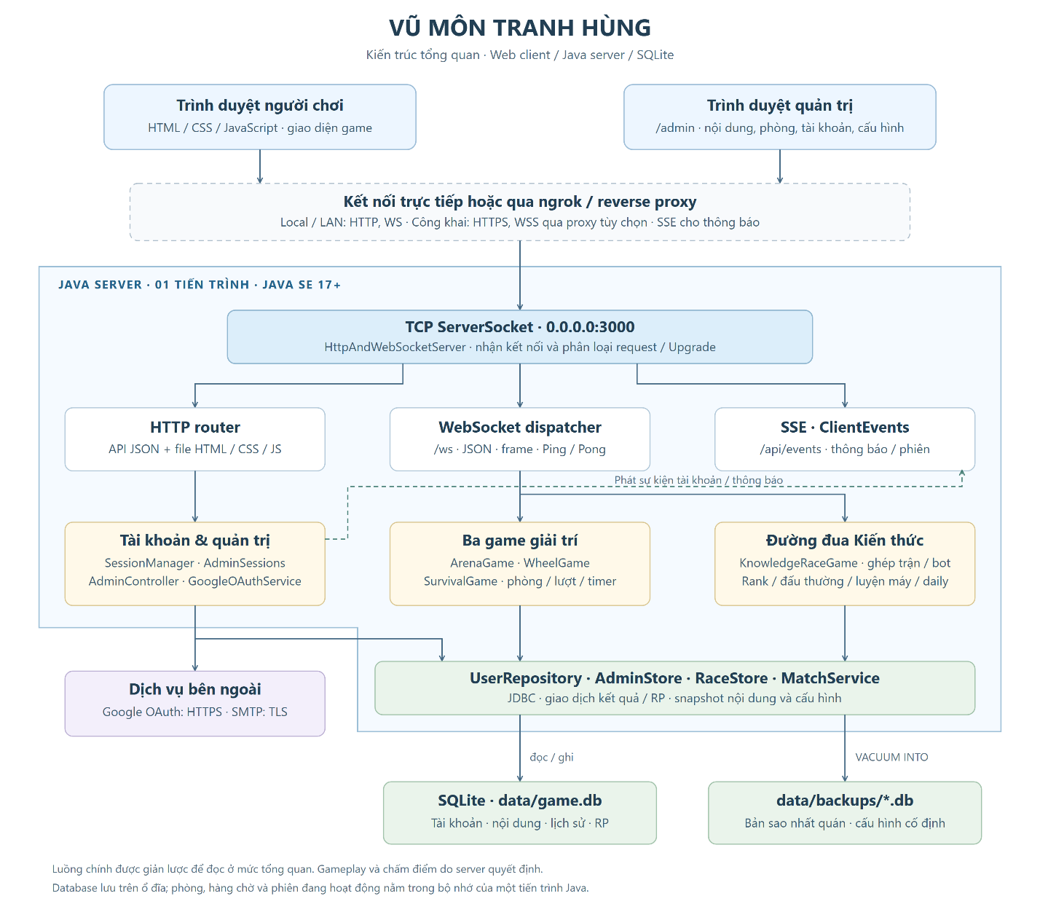
Hình 1: Kiến trúc tổng thể hệ thống Vũ Môn Tranh Hùng

4.2.1 Các thành phần chính
Tầng mạng (Network layer) tiếp nhận kết nối TCP thông qua HttpAndWebSocketServer, xử lý yêu cầu HTTP hoặc nâng cấp kết nối tại /ws. WebSocketClient phụ trách gửi frame và hỗ trợ Ping/Pong. ClientEvents cung cấp SSE tại /api/events để truyền thông báo, trạng thái bảo trì và sự kiện liên quan đến phiên.
Thành phần tài khoản và quản trị gồm SessionManager, AdminSessions và AdminController. Phiên người chơi và phiên quản trị được quản lý riêng. Các yêu cầu quản trị đi qua HTTP để quản lý tài khoản, nội dung, phòng chơi và cấu hình.
Thành phần xử lý trò chơi gồm ArenaGame, WheelGame, SurvivalGame và KnowledgeRaceGame. Các thành phần này quản lý phòng, người chơi, lượt và chuyển trạng thái. Bộ lập lịch (scheduler) thực hiện các tác vụ theo thời gian như kiểm tra hết hạn, chuyển vòng và xử lý hành động của bot.
Tầng truy cập dữ liệu (Repository/Store) gồm UserRepository, AdminStore, RaceStore và MatchService, thực hiện truy vấn và cập nhật SQLite. Google OAuth và SMTP là các dịch vụ ngoài tùy chọn, phục vụ đăng nhập và gửi email.

4.2.2 Trạng thái và mô hình luồng
Phiên đăng nhập, kết nối đang hoạt động, phòng chơi và hàng chờ ghép trận được giữ trong bộ nhớ. SQLite lưu tài khoản, nội dung, bản ghi trận và vòng chơi, đáp án, lịch sử và điều chỉnh RP. Các bản ghi này hỗ trợ lưu trữ kết quả nhưng chưa đủ để tự phục hồi một trận đang chơi sau khi tiến trình dừng.
Mỗi kết nối TCP được giao cho một tác vụ trong nhóm luồng đệm (cached thread pool). Luồng rảnh có thể được tái sử dụng; kết nối WebSocket và SSE duy trì tác vụ xử lý trong thời gian kết nối còn hoạt động.
Đường đua có bộ lập lịch đơn luồng riêng, gọi tick định kỳ 250 ms. Việc kiểm tra kết nối và cập nhật thông báo cũng có các bộ lập lịch riêng. Các thao tác handle và tick của Đường đua sử dụng synchronized trên cùng đối tượng để phối hợp chuyển trạng thái giữa luồng xử lý yêu cầu và luồng lập lịch.

4.2.3 Thành phần bảo vệ các bất biến
Bảng 6: Ánh xạ bất biến với thành phần và cơ chế bảo vệ
Bất biến | Thành phần chịu trách nhiệm | Cơ chế
I1 | KnowledgeRaceGame, RaceStore | Kiểm tra đáp án đã ghi nhận; khóa chính theo trận, vòng và người chơi ngăn bản ghi trùng
I2 | KnowledgeRaceGame | Kiểm tra mã trận, token, pha, giá trị đáp án và thời hạn tại bước xử lý
I3 | RaceStore | Giao dịch điều chỉnh RP, kiểm tra trạng thái kết thúc và khóa duy nhất theo trận, tài khoản
I4 | SessionManager, HttpAndWebSocketServer | Kiểm tra phiên trước khi định tuyến thao tác; vô hiệu hóa phiên cũ khi bị thay thế hoặc thu hồi
I5 | Main, MatchService, RaceStore | Khi khởi động, đánh dấu các trận chưa hoàn thành là gián đoạn; không tự trao chiến thắng hoặc RP
Bảng mô tả trách nhiệm của từng thành phần theo mã nguồn, không phải kết quả kiểm thử các bất biến.

4.2.4 Luồng dữ liệu
Bảng 7: Luồng xử lý và lưu dữ liệu chính
Dữ liệu | Nguồn và đường xử lý | Nơi lưu hoặc đích nhận
Phiên đăng nhập | Yêu cầu đăng nhập → xác thực → SessionManager | Phiên trong bộ nhớ; cookie được gửi về trình duyệt
Đáp án | Máy khách → WebSocket → kiểm tra phiên → KnowledgeRaceGame → RaceStore | Ghi vào race_answers trước khi cập nhật bộ nhớ
Trạng thái vòng | KnowledgeRaceGame và bộ lập lịch → chuyển trạng thái → tạo thông điệp | Trạng thái hoạt động trong bộ nhớ; thông tin vòng được lưu trong SQLite; cập nhật gửi đến người chơi
Kết quả và RP | Chốt vòng, kết thúc trận → RaceStore → giao dịch lưu kết quả | SQLite; kết quả gửi về máy khách
Nội dung và cấu hình | Trình duyệt quản trị → HTTP → AdminController → Store | SQLite; cung cấp dữ liệu cho các thành phần trò chơi
Thông báo | Thay đổi thông báo, bảo trì hoặc phiên → ClientEvents | Truyền đến trình duyệt qua SSE
Đối với thao tác trả lời, máy chủ kiểm tra yêu cầu trước khi lưu đáp án và cập nhật trạng thái trong bộ nhớ. Điểm số được cập nhật khi vòng được chốt. Luồng dữ liệu này phân biệt các bước xử lý và lưu trữ với trình tự trao đổi thông điệp giữa các bên, được trình bày tại mục 4.4.

4.3 Thuật toán nhận đáp án

4.3.1 Tiếp nhận đáp án
KnowledgeRaceGame là lớp hiện thực chế độ Đường đua Kiến thức. Hai phương thức handle và tick sử dụng synchronized trên cùng một đối tượng để tuần tự hóa việc xử lý lệnh và chuyển trạng thái. Khóa này dùng chung cho các phòng Đường đua trong tiến trình.
Đầu vào: kết nối máy khách, thông điệp race_answer gồm matchId, questionToken, answer; thời điểm máy chủ kiểm tra đáp án là t.
Các bước xử lý:
- Tầng định tuyến kiểm tra phiên và quyền thao tác. Nếu phiên không còn hiệu lực, thông điệp không được chuyển tới thành phần xử lý trận.
- Xác định phòng và người chơi tương ứng với kết nối.
- Kiểm tra pha QUESTION, điều kiện t < deadline, mã trận và token câu hỏi hiện tại.
- Kiểm tra chỉ số đáp án thuộc khoảng 0–3 và người chơi chưa có đáp án trong vòng.
- Nếu điều kiện không thỏa mãn, từ chối thao tác; không ghi thêm đáp án hoặc điểm số từ yêu cầu đó.
- Ghi đáp án vào bảng race_answers. Chỉ khi ghi thành công mới bổ sung đáp án vào room.answers và phát trạng thái.
- Nếu tất cả người chơi chưa bỏ cuộc đã trả lời, thực hiện chốt vòng. Nếu chưa đủ, tiếp tục chờ đáp án hoặc thời hạn.
Đầu ra: trạng thái đã cập nhật hoặc phản hồi từ chối thao tác.
Các trường hợp sai pha, quá hạn, sai mã trận hoặc sai token hiện sử dụng chung một thông báo race_error. Đáp án ngoài phạm vi và đáp án gửi trùng có thông báo riêng; hệ thống chưa phân biệt mọi nguyên nhân bằng mã lỗi ứng dụng.
Bảng race_answers có khóa chính gồm (match_id, round_no, username). Kiểm tra trong bộ nhớ và ràng buộc lưu trữ cùng bảo vệ bất biến I1. Nếu thao tác ghi đáp án thất bại, đáp án chưa được thêm vào bộ nhớ và máy chủ gửi thông báo lỗi lưu dữ liệu.
Điều kiện thời hạn là t < deadline: đáp án được kiểm tra đúng tại deadline cũng bị từ chối. handle và tick không chạy đồng thời trong vùng được đồng bộ; tuy nhiên, việc lấy được khóa trước không bảo đảm đáp án hợp lệ nếu thời điểm kiểm tra đã quá hạn.
Thiết kế sử dụng thứ tự máy chủ ghi nhận để xét đáp án đúng đầu tiên, không sử dụng thời điểm người chơi bấm trên thiết bị. Cơ chế này giữ cách xử lý nhất quán nhưng chưa bù độ trễ mạng. Việc giữ khóa trong lúc truy cập cơ sở dữ liệu cũng có thể khiến thao tác của phòng khác phải chờ; đây là đánh đổi thiết kế, chưa được đo bằng thực nghiệm.

4.3.2 Chốt vòng và ghi kết quả cuối trận
Vòng được chốt khi tất cả người chơi chưa bỏ cuộc đã trả lời hoặc khi tick xác định đã hết thời hạn. Máy chủ tính điểm theo quy tắc:
- Với RANKED, CASUAL và BOT: người chưa bỏ cuộc có đáp án đúng được ghi nhận đầu tiên nhận 3 điểm; các đáp án đúng còn lại nhận 2 điểm.
- Với DAILY: mỗi đáp án đúng nhận 2 điểm.
- Đáp án sai, người bỏ cuộc hoặc không có đáp án không được cộng điểm.
Máy chủ lưu điểm và trạng thái đóng vòng bằng giao dịch cơ sở dữ liệu. Sau khi giao dịch thành công, điểm trong bộ nhớ mới được cập nhật và pha chuyển sang RESULT. Vì vậy, ghi nhận đáp án và cộng điểm là hai bước riêng.
Nếu lỗi xảy ra khi chốt vòng, không thể kết luận đáp án trước đó chưa được lưu: thao tác ghi đáp án có thể đã thành công. Giao dịch chốt vòng được hoàn tác trong phạm vi của nó; lỗi được báo hoặc xử lý bởi đường chạy tương ứng.
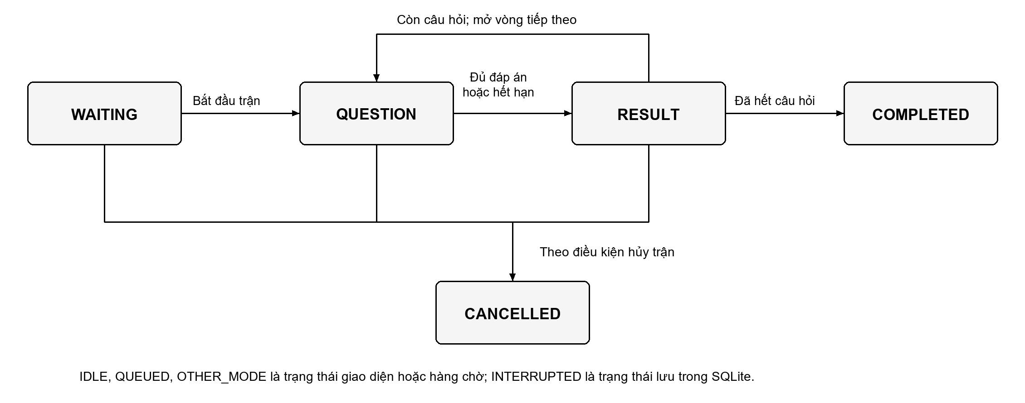
Hình 2: Các pha chính của Đường đua Kiến thức
Sau pha RESULT, máy chủ mở câu tiếp theo hoặc kết thúc trận. Khi kết thúc, RaceStore.finish thực hiện trong một giao dịch:
- Chuyển trạng thái lưu trữ từ ACTIVE sang COMPLETED bằng cập nhật có điều kiện.
- Lưu điểm, thứ hạng và kết quả của người chơi.
- Với RANKED, điều chỉnh RP và ghi rank_ledger.
- Hoàn tất giao dịch; sau đó cập nhật trạng thái trong bộ nhớ và phát kết quả.
Nếu trận đã được xử lý trước đó, phương thức đọc kết quả đã lưu thay vì điều chỉnh RP lần nữa. Khóa chính (match_id, user_id) của rank_ledger bổ sung lớp bảo vệ cho I3.

4.3.3 Phối hợp phiên và kết nối
Khi tài khoản đăng nhập tại thiết bị khác, máy chủ thực hiện việc thay phiên dưới khóa phối hợp truy cập:
- Thông báo tới các kết nối cũ.
- Xử lý việc ngắt kết nối của người chơi trong các chế độ đang tham gia và đóng WebSocket cũ.
- Thay phiên đăng nhập bằng phiên mới.
Máy chủ tiếp tục kiểm tra phiên khi xử lý thông điệp WebSocket. Vì vậy, kết nối cũ không được tiếp tục thao tác với quyền của phiên đã bị thay thế. Đăng xuất và thu hồi phiên cũng làm mất quyền thao tác tương ứng, bảo vệ I4.

4.3.4 Xử lý trận gián đoạn khi khởi động lại
Trạng thái phiên, phòng và hàng chờ trong bộ nhớ không được khôi phục thành trận đang tiếp tục. Khi khởi động, máy chủ chuyển các bản ghi trận còn ở trạng thái ACTIVE hoặc WAITING sang INTERRUPTED và giải phóng thông tin tham gia liên quan.
Các trận này không tự được chuyển thành chiến thắng hoặc tự trao RP, phù hợp với I5.

4.4 Thiết kế giao tiếp mạng

4.4.1 Kết nối và giao thức
Client Máy khách sử dụng HTTP cho đăng nhập, tài nguyên và truy vấn; WebSocket cho lệnh và trạng thái trận; SSE cho các thông báo ngoài phòng chơi.
Sau khi đăng nhập, máy chủ cấp cookie có tên session_id. Trình duyệt gửi cookie này trong yêu cầu nâng cấp kết nối tại /ws. Máy chủ thực hiện bắt tay bằng Sec-WebSocket-Accept; dữ liệu ứng dụng được biểu diễn bằng JSON UTF-8 trong text frame theo cơ chế WebSocket (Fette & Melnikov, 2011). RFC 6455
Trong triển khai hiện tại, phản hồi nâng cấp HTTP 101 được gửi trước bước xác thực phiên ở tầng ứng dụng. Nếu phiên không hợp lệ, máy chủ gửi auth_error rồi đóng kết nối. Phiên cũng được kiểm tra lại khi xử lý các thông điệp tiếp theo.
SSE tại /api/events sử dụng EventSource và kiểu nội dung text/event-stream (WHATWG, 2026). Kết nối này có vòng đời riêng với WebSocket của trò chơi. HTML Standard
Bảng 8: Các thông điệp và sự kiện tiêu biểu
Thông điệp/sự kiện | Kênh và chiều | Dữ liệu hoặc ý nghĩa chính
get_rooms | WebSocket, máy khách → máy chủ | Yêu cầu danh sách phòng; nhận room_list
race_queue | WebSocket, máy khách → máy chủ | mode, useShield, useDouble; đăng ký ghép trận
race_resume | WebSocket, máy khách → máy chủ | mode; yêu cầu gắn lại kết nối với trạng thái còn được máy chủ giữ
race_answer | WebSocket, máy khách → máy chủ | matchId, questionToken, answer
race_state | WebSocket, máy chủ → máy khách | Trạng thái phòng, vòng, người chơi và kết quả
race_error | WebSocket, máy chủ → máy khách | message; thông báo thao tác không hợp lệ hoặc lỗi lưu dữ liệu
race_kicked | WebSocket, máy chủ → máy khách | reason, message; thông báo bị đưa khỏi phòng
auth_error | WebSocket, máy chủ → máy khách | Lỗi xác thực hoặc thông báo phiên bị thay thế/thu hồi, sau đó đóng kết nối
account_notice | SSE, máy chủ → máy khách | Thông báo liên quan tài khoản, gồm trường hợp phiên bị thay thế
useShield và useDouble là các lựa chọn sử dụng thẻ trong chế độ RANKED: thẻ bảo vệ có thể đưa mức RP âm về 0; thẻ nhân đôi nhân mức RP dương khi kết thúc trận.
Trong phòng chơi, race_state chứa các trường như phase, mode, matchId, round, serverTime, deadline và players. Nội dung bổ sung phụ thuộc pha:
- QUESTION: câu hỏi, các lựa chọn, token và đáp án của chính người chơi nếu đã trả lời.
- RESULT: thêm solution, gồm đáp án đúng và lời giải.
- COMPLETED: kết quả cuối trận trong players[].result, gồm thay đổi RP khi áp dụng.
- CANCELLED: lý do hủy trận qua reason.
Kết quả cuối trận được gửi bằng race_state với pha COMPLETED, không có thông điệp race_result riêng. Các pha chính được trình bày tại Hình 4.2. IDLE, QUEUED và OTHER_MODE phục vụ giao diện hoặc hàng chờ; INTERRUPTED là trạng thái lưu trữ của trận gián đoạn.
Ví dụ định dạng yêu cầu trả lời:
{
"type": "race_answer",
"matchId": "<id-tran>",
"questionToken": "<token-cau>",
"answer": 1
}
Trong ví dụ, answer = 1 tương ứng lựa chọn B. Hai chuỗi trong dấu < > là chỗ điền dữ liệu từ trạng thái máy chủ, không phải mã trận hoặc token thực tế.
Ping, Pong và Close là các control frame của WebSocket, được xử lý riêng với thông điệp JSON của ứng dụng.

4.4.2 Luồng giao tiếp
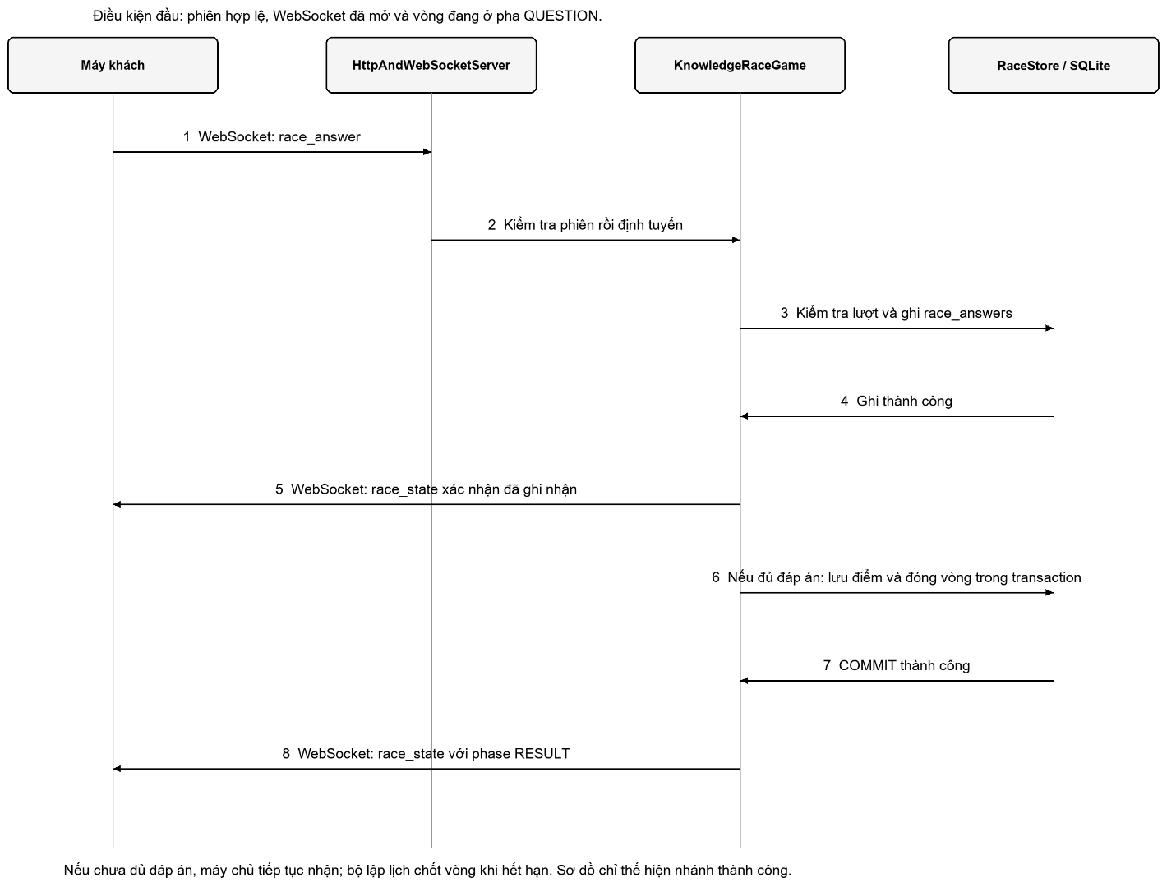
Hình 3: Luồng ghi nhận một đáp án hợp lệ và chốt vòng khi đủ đáp án
Luồng giao tiếp gồm các trường hợp chính:
Đáp án hợp lệ. Máy khách gửi race_answer qua WebSocket. Tầng định tuyến kiểm tra phiên rồi chuyển tới KnowledgeRaceGame. Thành phần này kiểm tra lượt, ghi đáp án qua RaceStore, cập nhật bộ nhớ và phát race_state. Nếu đủ đáp án, máy chủ tiếp tục chốt vòng và phát pha RESULT.
Đáp án bị từ chối. Nếu sai pha, mã trận, token, thời hạn, giá trị đáp án hoặc đã trả lời, máy chủ gửi race_error và không ghi thêm đáp án hay điểm từ yêu cầu đó. Nếu phiên không hợp lệ, yêu cầu bị chặn ở tầng định tuyến và kết nối có thể bị đóng. Trạng thái trận vẫn có thể thay đổi độc lập do bộ lập lịch hoặc thao tác hợp lệ của người chơi khác.
Đăng nhập thay phiên. Yêu cầu đăng nhập được gửi qua HTTP. Máy chủ thông báo tới kết nối cũ qua WebSocket hoặc SSE, xử lý ngắt kết nối và thay phiên. Thiết bị mới nhận cookie mới; thao tác từ phiên cũ không được tiếp tục thực hiện với quyền trước đó.
Kết thúc trận. Sau vòng cuối, máy chủ lưu kết quả và điều chỉnh RP trong giao dịch kết thúc trận. Khi lưu thành công, máy chủ phát race_state với pha COMPLETED. Giao dịch ghi đáp án, giao dịch chốt vòng và giao dịch kết thúc trận là các thao tác riêng, không bao trùm toàn bộ thời gian tồn tại trận.

4.4.3 Xử lý lỗi và mất kết nối
Xử lý lỗi. HTTP sử dụng các mã trạng thái theo trường hợp, gồm 400 cho yêu cầu không hợp lệ, 401 khi chưa xác thực, 403 khi không đủ quyền, 404 khi không tìm thấy và 429 khi vượt giới hạn yêu cầu.
Với WebSocket, lỗi nghiệp vụ của Đường đua được trả bằng race_error; lỗi xác thực có thể dẫn tới auth_error và đóng kết nối. JSON không phân tích được hiện chủ yếu được ghi log, chưa có phản hồi lỗi ứng dụng thống nhất. Máy chủ từ chối frame lớn hơn 1 MiB và control frame lớn hơn 125 byte bằng cách kết thúc xử lý kết nối.
Nếu ghi đáp án thất bại, máy chủ không bổ sung đáp án đó vào bộ nhớ. Lỗi xảy ra sau bước này, chẳng hạn khi chốt vòng, được xử lý riêng và không làm mất hiệu lực của một thao tác ghi đáp án đã thành công trước đó.
Phát hiện mất kết nối. Máy chủ kiểm tra heartbeat theo chu kỳ một giây, chuẩn bị Ping sau khoảng 10 giây kể từ heartbeat hợp lệ gần nhất và chờ Pong tối đa 20 giây. Pong chỉ được công nhận khi payload khớp với Ping đang chờ; thông điệp JSON thông thường không thay thế điều kiện này.
Khi quá thời hạn chờ Pong, máy chủ đóng socket và thực hiện xử lý ngắt kết nối. Các tham số trên chưa phải độ trễ phát hiện đã đo; không thể khẳng định khoảng 31 giây là giới hạn tối đa trong mọi điều kiện lập lịch.
WebSocketClient dùng chung writeLock cho text frame và control frame để tránh các luồng ghi xen byte trên cùng kết nối.
Kết nối lại. Máy khách thử mở lại WebSocket sau khoảng 1,5 giây khi kết nối đóng ngoài thao tác rời trang, rồi gửi race_resume. Khả năng tiếp tục phụ thuộc trạng thái còn được máy chủ giữ:
- Trong hàng chờ, mục mất kết nối được giữ khoảng 10 giây; trong phòng chờ, người chơi được giữ khoảng 30 giây trước khi bị loại.
- Với trận RANKED hoặc DAILY đang chạy, kết nối mới có thể được gắn lại nếu người chơi vẫn còn quyền tham gia. Thời gian trận vẫn tiếp tục trong lúc mất kết nối.
- Với trận CASUAL hoặc BOT đang chạy, mất kết nối được xử lý như bỏ cuộc; người chơi không được bảo đảm tiếp tục trận.
- Chủ động rời trận hoặc khởi động lại máy chủ không được xử lý như việc tạm mất kết nối để tiếp tục chơi.

CHƯƠNG V
HIỆN THỰC HỆ THỐNG
CHƯƠNG 5. HIỆN THỰC HỆ THỐNG (SYSTEM IMPLEMENTATION)

5.1 Module và lớp quan trọng
Mã nguồn được tổ chức thành các thư mục phụ trách máy chủ, nghiệp vụ, thành phần dùng chung và giao diện. Bảng 9 trình bày các thành phần chính tương ứng với kiến trúc tại Hình 2.
Bảng 9: Các thành phần chính của hệ thống
Module | Lớp hoặc tài nguyên | Vai trò | Liên hệ
source/server | Main, HttpAndWebSocketServer | Khởi tạo hệ thống, nhận kết nối TCP, xử lý HTTP và định tuyến WebSocket | I4, I5
source/server | WebSocketClient | Đọc trạng thái kết nối, ghi frame, phối hợp gửi dữ liệu và quản lý heartbeat | Giao tiếp mạng
source/server | ClientEvents | Duy trì kết nối SSE, phát thông báo hệ thống và tài khoản | I4
source/server | SessionManager, AdminSessions | Quản lý riêng phiên người chơi và phiên quản trị | I4
source/server | AdminController | Xử lý chức năng quản trị, quyền truy cập và điều phối thao tác quản trị | Quản trị
source/server | GoogleOAuthService | Thực hiện luồng đăng nhập Google và lấy thông tin tài khoản | Xác thực
source/service | KnowledgeRaceGame | Quản lý hàng chờ, phòng, đáp án, điểm và chuyển pha Đường đua Kiến thức | I1, I2
source/service | ArenaGame, WheelGame, SurvivalGame | Hiện thực ba trò chơi giải trí | Phạm vi chức năng
source/service | DatabaseManager, UserRepository | Khởi tạo SQLite, cấu trúc dữ liệu tài khoản và thao tác truy cập tài khoản | Lưu trữ, xác thực
source/service | RaceStore, AdminStore | Lưu dữ liệu Đường đua, quản trị nội dung, giao dịch và sao lưu | I1, I3, I5
source/common | MatchService | Lưu lịch sử và kết quả của ba trò chơi giải trí | I5
source/common | RankRules, Question, JsonUtil, Env | Luật xếp hạng, mô hình câu hỏi, xử lý JSON và đọc cấu hình | Xử lý nghiệp vụ
source/common | SmtpTransport, PasswordResetMailer | Gửi thư phục vụ xác minh và khôi phục tài khoản | Dịch vụ ngoài
source/client | HTML, CSS, JavaScript và tài nguyên | Hiển thị giao diện; giao tiếp bằng Fetch, WebSocket và EventSource | Máy khách
Các thư mục trên là cách tổ chức mã nguồn, không phải các dịch vụ được triển khai độc lập. RankRules tập trung các phép tính RP, xử lý đồng hạng và chuyển bậc dựa trên kết quả do máy chủ xác định.

5.2 Cấu trúc dữ liệu

5.2.1 Trạng thái Đường đua Kiến thức
KnowledgeRaceGame sử dụng các cấu trúc chính sau:
- LinkedHashMap: lưu phòng, hàng chờ, người chơi và đáp án để duy trì thứ tự duyệt ổn định. Hàng chờ được duyệt theo thứ tự chèn; thứ tự đáp án còn được ghi rõ bằng trường order.
- HashMap: ánh xạ tên người chơi tới phòng qua membership, giúp tìm phòng khi xử lý thao tác.
- HashSet: lưu danh sách người bị đưa khỏi phòng trong Room.kicked, phục vụ kiểm tra khi yêu cầu vào lại.
- List<Question>: giữ các câu hỏi được sử dụng trong trận.
Room giữ cấu hình trận, danh sách người chơi, đáp án của vòng hiện tại, thời điểm mở vòng, thời hạn và kết quả. Thuộc tính phase nhận các giá trị WAITING, QUESTION, RESULT, COMPLETED hoặc CANCELLED; quan hệ chuyển pha đã được trình bày tại Hình 2.
Player lưu kết nối, điểm số, số câu đúng và trạng thái bỏ cuộc. Entry biểu diễn một người đang ghép trận, gồm chế độ, thời điểm tham gia, thông tin xếp hạng và kết nối.
Answer là một record gồm:
- index: chỉ số đáp án được chọn.
- elapsed: số mili giây từ lúc mở vòng tới thời điểm máy chủ kiểm tra đáp án, được tính bằng max(0, now − opened).
- order: thứ tự ghi nhận, được xác định từ số đáp án đã có trong vòng cộng một.
Như vậy, elapsed và order được máy chủ xác định, không lấy từ đồng hồ hoặc thời điểm bấm của máy khách.
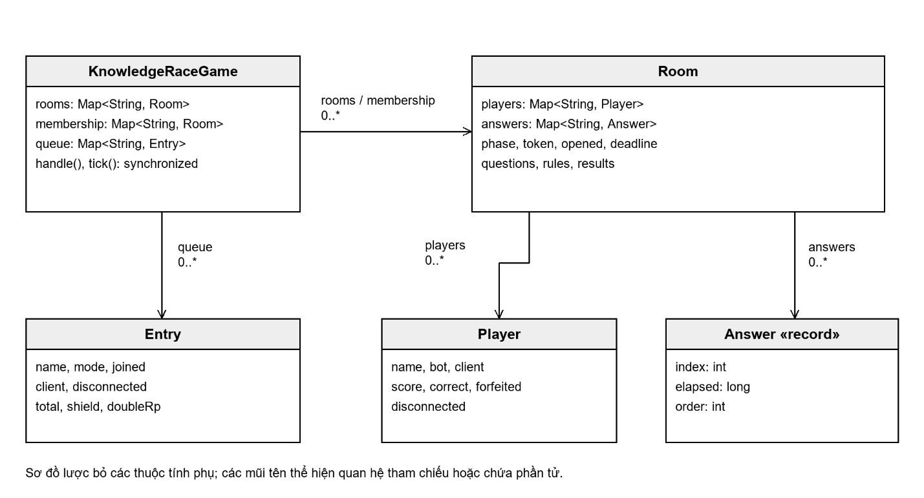
Hình 4: Các cấu trúc chính và quan hệ tham chiếu trong Đường đua Kiến thức
Các cấu trúc LinkedHashMap, HashMap và HashSet không tự bảo đảm an toàn khi truy cập đồng thời. Việc đọc và thay đổi trạng thái trận được phối hợp bằng cơ chế đồng bộ tại mục 5.3.

5.2.2 Dữ liệu phiên
SessionManager sử dụng ConcurrentHashMap ánh xạ mã phiên tới tên người dùng và lưu token CSRF tương ứng. Khi thay phiên, lớp duyệt các phiên theo tên người dùng để loại bỏ phiên cũ; hiện chưa có bản đồ tra ngược riêng từ người dùng tới mã phiên.
Thông báo về phiên đã kết thúc được lưu tạm để thiết bị cũ có thể nhận biết nguyên nhân. Thời hạn lưu thông báo này không phải thời hạn tự động của phiên người chơi.
AdminSessions quản lý phiên quản trị riêng, có thời hạn không hoạt động 30 phút và thời hạn tuyệt đối 8 giờ. Hai giới hạn này không áp dụng cho phiên người chơi trong SessionManager.

5.3 Cơ chế đồng thời
HttpAndWebSocketServer nhận kết nối bằng ServerSocket, sau đó giao việc xử lý cho Executors.newCachedThreadPool(). Loại thread pool này tái sử dụng luồng rảnh và tạo thêm luồng khi cần (Oracle, n.d.). Tài liệu Java Executors
Mỗi kết nối WebSocket đang mở giữ một luồng trong vòng đọc frame. Kết nối SSE cũng giữ một luồng phục vụ trong suốt thời gian truyền sự kiện. Vì vậy, số luồng và tài nguyên có thể tăng theo số kết nối dài hạn; thiết kế hiện tại chưa cung cấp giới hạn phục vụ đã được đo.
Bảng 10: Các cơ chế phối hợp truy cập đồng thời
Cơ chế | Phạm vi bảo vệ | Vai trò
ConcurrentHashMap và tập hợp đồng thời | Danh sách kết nối, ánh xạ kết nối–phiên và dữ liệu phiên | Hỗ trợ truy cập cấu trúc dùng chung từ nhiều luồng
playerAccessLock | Đăng nhập thay phiên, đăng ký kết nối WebSocket và định tuyến lệnh đã xác thực | Phối hợp quyền thao tác với vòng đời kết nối, hỗ trợ I4
synchronized của KnowledgeRaceGame | Các thao tác quản lý trạng thái Đường đua, gồm handle, tick và xử lý ngắt kết nối | Tuần tự hóa thay đổi trạng thái, hỗ trợ I1 và I2
writeLock của WebSocketClient | Ghi text frame và control frame trên một kết nối | Tránh các luồng ghi xen byte
heartbeatLock | Ping đang chờ, thời điểm gửi và Pong nhận được | Phối hợp kiểm tra heartbeat
Đồng bộ trên từng Subscriber | Ghi sự kiện và keepalive SSE | Tránh ghi chồng dữ liệu trên cùng luồng SSE
KnowledgeRaceGame có bộ lập lịch một luồng, gọi tick theo chu kỳ cấu hình 250 ms. Đây là chu kỳ yêu cầu của bộ lập lịch, không bảo đảm mỗi lần xử lý luôn bắt đầu chính xác sau 250 ms.
Khóa của KnowledgeRaceGame dùng chung cho các phòng Đường đua. Trong đường xử lý lệnh thông thường, luồng lấy playerAccessLock, sau đó đi vào phương thức đồng bộ của trò chơi; việc truy cập cơ sở dữ liệu và phát trạng thái có thể diễn ra khi các khóa này còn được giữ. Do đó, thao tác lưu trữ hoặc gửi dữ liệu chậm có thể kéo dài thời gian chờ của các thao tác khác.
Các cơ chế trên mô tả phạm vi phối hợp của triển khai; chưa đủ để kết luận hệ thống không thể gặp khóa chết hoặc đáp ứng một mức tải cụ thể.

5.4 Lưu trữ và tính nhất quán (Persistence and Consistency)

5.4.1 Kết nối và ràng buộc dữ liệu
Hệ thống lưu dữ liệu trong SQLite tại data/game.db. DatabaseManager khởi tạo cơ sở dữ liệu và bật journal_mode=WAL, foreign_keys=ON cùng busy_timeout=5000.
Ngoài kết nối do DatabaseManager quản lý, AdminStore.connect() và MatchService mở các kết nối riêng cho thao tác của chúng. Vì vậy, hệ thống không chỉ sử dụng một kết nối SQLite duy nhất và cũng chưa hiện thực một connection pool chuyên biệt.
WAL cho phép hoạt động đọc và ghi diễn ra đồng thời, nhưng SQLite vẫn chỉ có một giao dịch ghi tại một thời điểm (SQLite, 2026a, 2026b). Vì vậy, mở nhiều kết nối không đồng nghĩa với việc có thể ghi song song tùy ý. SQLite Transaction, SQLite Write-Ahead Logging
Hai ràng buộc chính của Đường đua gồm:
- race_answers: khóa chính (match_id, round_no, username) ngăn lưu nhiều đáp án cho cùng người chơi trong một vòng, bảo vệ I1.
- rank_ledger: khóa chính (match_id, user_id) ngăn tạo nhiều bản ghi điều chỉnh RP cho cùng tài khoản trong một trận, bảo vệ I3.
race_answers sử dụng tên người chơi, còn rank_ledger sử dụng mã tài khoản. Bảng race_players giữ thông tin liên kết giữa trận, tên người chơi và tài khoản; hai cách định danh này cần được phân biệt khi truy vấn.
Đáp án gửi trùng thường bị chặn trước khi ghi cơ sở dữ liệu. Nếu thao tác chèn vẫn vi phạm khóa chính hoặc gặp lỗi SQL, máy chủ trả lỗi lưu dữ liệu và không thêm đáp án đó vào room.answers.

5.4.2 Phạm vi giao dịch
Các thao tác lưu trữ được chia theo từng bước xử lý:
- Ghi đáp án: chèn một bản ghi vào race_answers; sau khi thành công mới bổ sung đáp án vào bộ nhớ.
- Chốt vòng: cập nhật điểm của các đáp án và đánh dấu vòng đã đóng trong cùng giao dịch. Điểm trong bộ nhớ được cập nhật sau khi giao dịch thành công.
- Kết thúc trận: chuyển trạng thái trận, lưu kết quả người chơi, điều chỉnh RP và ghi sổ RP khi áp dụng, xử lý thẻ liên quan và giải phóng thông tin tham gia trong cùng giao dịch.
Các giao dịch nhiều bước sử dụng commit khi hoàn tất và rollback khi có lỗi. Riêng kết thúc trận còn kiểm tra điều kiện trạng thái ACTIVE trước khi cập nhật; nếu đã được xử lý, phương thức đọc kết quả đã lưu thay vì trao RP lần nữa.
Ba trò chơi giải trí lưu lịch sử qua MatchService; dữ liệu Đường đua và RP được xử lý qua RaceStore. Không có một giao dịch duy nhất bao trùm toàn bộ thời gian diễn ra trận.

5.4.3 Khởi động lại và sao lưu
Khi khởi động lại, RaceStore.recoverInterrupted() chuyển các trận Đường đua còn ở trạng thái WAITING hoặc ACTIVE sang INTERRUPTED và xóa thông tin tham gia đang giữ. Các trận này không tự được trao chiến thắng hoặc RP, phù hợp với I5. MatchService cũng đánh dấu các trận giải trí còn hoạt động là gián đoạn.
Phòng, hàng chờ, phiên và kết nối trong bộ nhớ không được tái tạo để tiếp tục trận cũ.
Chức năng sao lưu sử dụng VACUUM INTO để tạo tệp cơ sở dữ liệu riêng, thay vì chỉ sao chép tệp chính khi hệ thống đang sử dụng WAL. SQLite mô tả kết quả hoàn tất của thao tác này là một ảnh chụp nhất quán của cơ sở dữ liệu (SQLite, 2025). SQLite VACUUM INTO

5.5 Thành phần mạng và dịch vụ ngoài

5.5.1 Nhận TCP và xử lý HTTP
Main cấu hình cổng 3000. HttpAndWebSocketServer lắng nghe tại 0.0.0.0:3000, nhận socket và đọc dòng yêu cầu cùng các HTTP header. Yêu cầu thông thường được chuyển tới bộ xử lý API hoặc tài nguyên tĩnh; yêu cầu có header nâng cấp WebSocket được chuyển sang đường xử lý riêng.
Cookie phiên có tên session_id, được cấu hình HttpOnly, SameSite=Lax và bổ sung Secure khi cấu hình địa chỉ HTTPS tương ứng.

5.5.2 Đọc và ghi WebSocket frame
Máy chủ tính Sec-WebSocket-Accept bằng SHA-1 và Base64 từ khóa do máy khách gửi cùng hằng số của giao thức, rồi trả phản hồi HTTP 101.
Bộ đọc frame lấy opcode, độ dài payload và masking key; nếu frame có mask thì giải mask bằng phép XOR. Độ dài payload được đọc theo ba dạng: trực tiếp, 16 bit hoặc 64 bit. Triển khai giới hạn mỗi frame ở 1 MiB và control frame ở 125 byte.
Text frame được giải mã UTF-8 rồi chuyển tới bộ định tuyến JSON. Ping, Pong và Close được xử lý riêng. Bộ đọc hiện chưa ghép các continuation frame thành thông điệp phân mảnh, vì vậy mô tả triển khai không đồng nghĩa với việc hỗ trợ đầy đủ mọi trường hợp của giao thức.
WebSocketClient.sendFrame tạo header, ghi payload và dùng chung writeLock cho các frame gửi đi. Các tham số heartbeat gồm khoảng 10 giây trước Ping tiếp theo, tối đa 20 giây chờ Pong và chu kỳ kiểm tra một giây; hành vi xử lý được trình bày tại mục 4.4.3.

5.5.3 Luồng SSE
ClientEvents trả nội dung text/event-stream và duy trì tập các kết nối đang đăng ký. Mỗi sự kiện được ghi theo dạng event, data và một dòng trống kết thúc; dữ liệu trong data được mã hóa JSON.
Kết nối gửi keepalive khoảng ba giây một lần và kiểm tra hiệu lực phiên trong vòng phục vụ. Khi phiên không còn hợp lệ hoặc thao tác gửi thất bại, kết nối được kết thúc và loại khỏi tập đăng ký. Một bộ lập lịch riêng kiểm tra thay đổi thông báo hệ thống theo chu kỳ năm giây.

5.5.4 Google OAuth và SMTP
GoogleOAuthService sử dụng Java HttpClient để trao đổi mã đăng nhập và lấy thông tin người dùng qua HTTPS. Thành phần này quản lý state, giá trị xác minh PKCE và thông tin yêu cầu đang chờ; token của nhà cung cấp được sử dụng phía máy chủ.
SmtpTransport gửi thư qua TLS trực tiếp hoặc STARTTLS tùy cấu hình. Kết nối TLS được thiết lập trước bước xác thực SMTP; lớp kiểm tra tên máy chủ và đặt thời gian chờ kết nối, đọc dữ liệu.
Các dịch vụ ngoài được cấu hình qua Env. Báo cáo chỉ cần mô tả tên biến và vai trò cấu hình, không đưa giá trị thông tin xác thực thực tế.

CHƯƠNG VI
THIẾT LẬP VÀ KẾT QUẢ THỰC NGHIỆM

6.1 Thiết lập thực nghiệm
Bảng 6.1 Môi trường được ghi trong dữ liệu đo đã lưu
Thuộc tính | Giá trị và tình trạng
Thời điểm | JSON: 2026-11-01T01:50:51.878403700Z; tương ứng 08:50:51 giờ Việt Nam
Máy và hệ điều hành | Windows 11 10.0 amd64; JVM nhận 16 bộ xử lý logic
CPU RAM thiết bị | [Bổ sung model CPU, RAM và thiết bị lưu trữ của máy đo; JSON không ghi các trường này]
Ngôn ngữ và runtime | Java 24.0.1, Azul Systems; script build khai báo --release 17
Thư viện | sqlite-jdbc 3.45.3.0; slf4j-api và slf4j-nop 2.0.13 theo JAR trong project
Mạng | Loopback 127.0.0.1; client và server cùng máy; không ngrok hoặc TLS
Dataset và tải | Database thử mới; benchmark tạo 32 tài khoản; 1, 4, 16, 32 client; 30 lượt mỗi client
Warm up và số lần chạy | 2 lượt mỗi client, mỗi mức, mỗi giao thức; một lần chạy được lưu

Nguồn dữ liệu là statics/results/network-benchmark.json và statics/dataset/network-samples.csv. Phương pháp được đối chiếu với source/scratch/NetworkBenchmark.java. Metadata chưa ghi commit của lần chạy hoặc đầy đủ phần cứng; không gán phiên bản mã hiện tại cho lần đo cũ khi chưa có bằng chứng.

6.2 Biến đo và phương pháp
Thời gian phản hồi là khoảng từ trước thao tác gửi đến khi nhận và kiểm tra phản hồi bằng System.nanoTime. HTTP đo GET /auth/me có phiên; WebSocket dùng kết nối đã mở, gửi get_rooms và chờ room_list. Mỗi worker chỉ có một thao tác đang đợi phản hồi. Thông lượng = số thao tác thành công chia thời gian batch. P95 lấy phần tử thứ ceil(0,95 × n) sau khi sắp tăng, với chỉ số bắt đầu từ 1.
Độ trễ này là thời gian hoàn tất thao tác ứng dụng, không phải RTT thuần mạng, độ trễ render giao diện hay thời gian chơi một trận. Việc tính lại count, mean và P95 từ CSV khớp JSON. Chỉ số median trong mã benchmark lấy phần tử giữa phía dưới khi n chẵn; cần ghi rõ quy ước nếu sử dụng median trong báo cáo chính thức.

6.3 Test case và kịch bản
Bảng 6.2 Ma trận kịch bản và bằng chứng cần lưu
Mã | Kịch bản và điều kiện kiểm tra | Bằng chứng hoặc trạng thái
T01 | HTTP và WS tại 1, 4, 16, 32 client | Có CSV và JSON đã lưu
T02 | Gửi đáp án trùng, token cũ, sai trận, trễ hạn | Có triển khai; cần log chạy cụ thể cho từng ca
T03 | Thay phiên đăng nhập, rời trận, mất kết nối | Có log lifecycle và connection notices lịch sử
T04 | Chốt kết quả lặp, RP, sao lưu và phục hồi | Có log rank backup; cần tách các assertion liên quan
T05 | LAN WAN, độ trễ biến động, nhiều trận đầy đủ | Chưa có kết quả trong gói bằng chứng hiện tại
T06 | Baseline polling cùng thao tác và payload | Đề xuất thực nghiệm, chưa thực hiện

6.4 Kết quả hiệu năng
Bảng 6.3 Kết quả đo của lần chạy được lưu ngày 01 tháng 11 năm 2026
Lệnh¹ | Client | Mẫu | Mean ms | P95 ms | Lượt mỗi s | Lỗi
HTTP | 1 | 30 | 14.67 | 17.42 | 68.10 | 0
HTTP | 4 | 120 | 15.96 | 20.41 | 248.15 | 0
HTTP | 16 | 480 | 50.52 | 90.82 | 301.71 | 0
HTTP | 32 | 960 | 106.70 | 214.52 | 276.37 | 0
WS | 1 | 30 | 7.52 | 9.24 | 132.44 | 0
WS | 4 | 120 | 31.59 | 61.81 | 106.45 | 0
WS | 16 | 480 | 117.16 | 273.26 | 123.41 | 0
WS | 32 | 960 | 217.07 | 485.71 | 141.00 | 0

¹ HTTP là GET /auth/me; WS là get_rooms → room_list. Tổng 3.180 mẫu, 0 lỗi phản hồi trong lần chạy đã lưu. Các số được làm tròn hai chữ số thập phân; giữ dữ liệu gốc trong phụ lục bằng chứng. Không suy ra số người chơi được hỗ trợ tối đa từ số client trong bài đo.
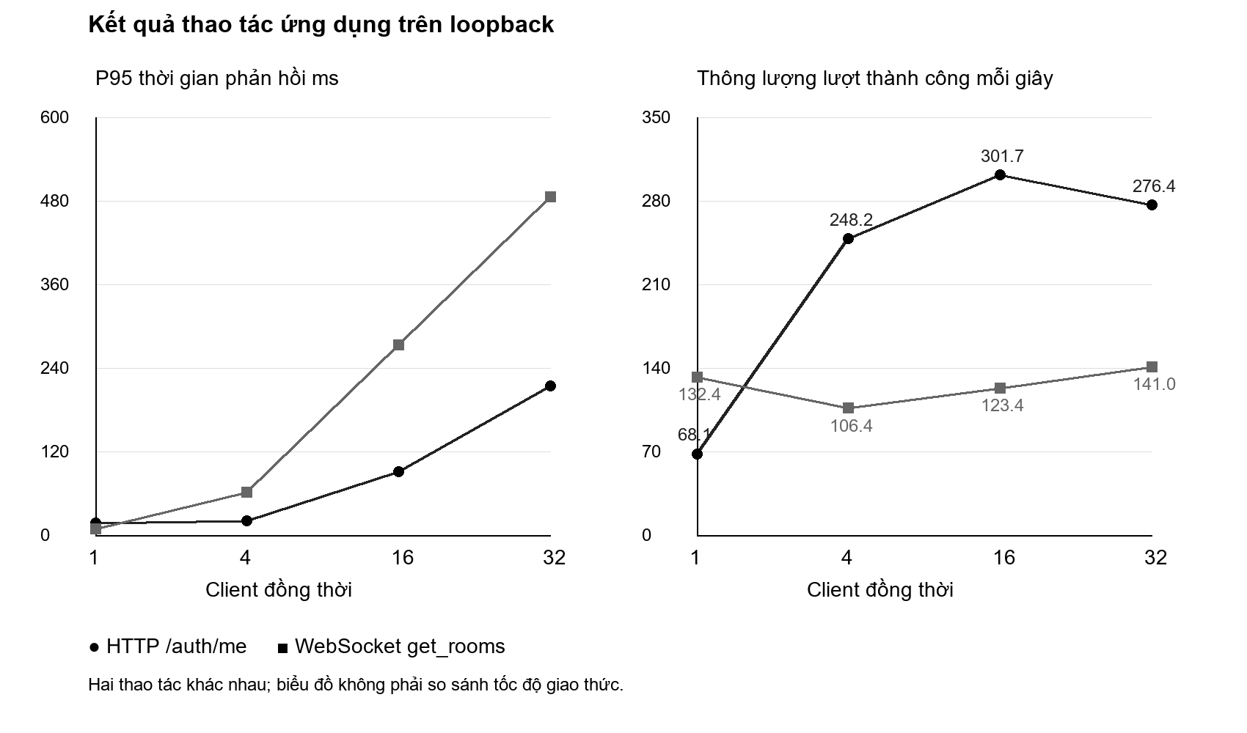
Hình 6.1 P95 và thông lượng theo số client đồng thời của hai thao tác
Thông lượng HTTP trong lần chạy tăng tới 301,71 lượt/s ở 16 client rồi giảm còn 276,37 lượt/s ở 32 client; P95 tăng cùng tải. Với WebSocket get_rooms, P95 tăng từ 9,24 ms ở 1 client lên 485,71 ms ở 32 client. Mô tả xu hướng này không xác định nguyên nhân hoặc độ ổn định giữa các lần chạy.

6.5 Kết quả kiểm thử lịch sử
Bảng 6.4 Tổng hợp thông báo PASS trong ba log có sẵn
Bộ kiểm thử | Số kiểm tra | Bằng chứng
Rank và backup | 55 | Log C3 trong Phụ lục C
Vòng đời người chơi | 141 | Log C4 trong Phụ lục C
Kết nối và heartbeat | 36 | Log C5 trong Phụ lục C
Tổng ba log | 232 | Số assertion được thông báo; không phải 232 người dùng

Đây là thông báo của các lần chạy đã lưu. Chưa chạy lại kiểm thử trên cấu trúc thư mục hiện tại; đường dẫn môi trường cũ có trong log. Tổng PASS không thay thế việc đối chiếu assertion với từng bất biến I1–I5 và không chứng minh độ bao phủ kiểm thử.

6.6 Khung so sánh baseline
Bảng 6.5 Bảng đối chứng cần bổ sung sau khi có phép đo tương đương
Chỉ số | Baseline polling | Giải pháp đề xuất
Thời gian phản hồi cùng thao tác | Chưa đo | Chưa đo đối chứng
Thông lượng cùng tải | Chưa đo | Chưa đo đối chứng
Tỷ lệ lỗi hoặc timeout | Chưa đo | Chưa đo đối chứng
Yêu cầu hợp lệ được nhận | Chưa đo | Chưa đo đối chứng

Baseline B0 được đề xuất là quiz HTTP polling, chỉ lưu điểm cuối trận và không có token vòng hoặc ledger RP. Đây là định nghĩa để thiết kế đối chứng, chưa phải một hệ thống đã cài đặt. Khi đo, phải tách từng yếu tố: cùng thao tác, payload, số client, phần cứng, dữ liệu, warm up và thời gian chạy. Không dùng /auth/me làm baseline cho get_rooms. Không đưa blocking probability nếu chưa định nghĩa cơ chế từ chối, số yêu cầu chào và số yêu cầu bị chặn.

CHƯƠNG VI
THIẾT LẬP VÀ KẾT QUẢ THỰC NGHIỆM
Chương này đánh giá ba khía cạnh: tính đúng đắn của xử lý trạng thái và phiên, thời gian hoàn tất các thao tác mạng của ứng dụng và độ trễ nhận sự kiện trong đối chứng polling–push. Tất cả số liệu dưới đây được tạo từ các lần chạy mới trên mã nguồn hiện tại; số liệu lịch sử không được cộng vào kết quả mới.

6.1 Thiết lập thực nghiệm
Bảng 6.1 Môi trường thực nghiệm ngày 01 tháng 11 năm 2026
Thuộc tính | Cấu hình thực tế
Máy đo | ASUS TUF Gaming A15 (FA507NV)
CPU | AMD Ryzen 7 7735HS with Radeon Graphics; 8 nhân, 16 bộ xử lý logic
RAM và lưu trữ | RAM hệ điều hành nhận 15,25 GiB; ổ Micron_2400_MTFDKBA512QFM, dung lượng 512,11 GB
Hệ điều hành | Microsoft Windows 11 Home Single Language; phiên bản 10.0.26300; build 26300
Java | Oracle JDK 25.0.3; javac 25.0.3; biên dịch --release 17; chạy trên JDK 25, không phải phép thử runtime JDK 17
Thư viện | sqlite-jdbc 3.45.3.0; slf4j-api và slf4j-nop 2.0.13
Mạng | Loopback 127.0.0.1; client và server cùng máy; cổng thử cấp tự động; không TLS, proxy hoặc ngrok
Dữ liệu | Database SQLite riêng cho từng bộ/lần đo; 32 tài khoản thử cho mỗi lần benchmark ứng dụng; không dùng dữ liệu vận hành
Tải và lặp | 1, 4, 16, 32 máy khách; 30 thao tác/máy khách/mức; 2 lượt làm nóng (warm-up); 3 lần chạy với database mới
Trình duyệt | Google Chrome 156.0.8078.74; desktop 1.440 × 1.000 và viewport di động 390 × 844
Phiên bản mã | dd114d88b89d892ef0802cab8360bc3e17c0f599; SHA-256 của từng tệp server, service, common, client và JAR trong provenance.json

Kết quả phản ánh cấu hình trong Bảng 6.1. Mỗi bộ kiểm thử có thư mục làm việc và database riêng. Các bài đo được thực hiện tuần tự; kiểm tra trình duyệt diễn ra sau đo hiệu năng. Trạng thái cắm điện hay pin, chế độ nguồn và danh sách ứng dụng nền chưa được ghi nhận đầy đủ trong lần đo, nên ảnh hưởng của các yếu tố này chưa được kiểm soát. Máy khách và máy chủ cùng sử dụng 16 bộ xử lý logic trên một máy; tăng số máy khách cũng làm tăng cạnh tranh tài nguyên tại máy tạo tải.
Bộ mã kiểm thử được biên dịch từ source/server, source/service và source/common bằng run_experiments.ps1; tài nguyên được phục vụ từ source/client. Dữ liệu đo gốc, log, mã kiểm thử và mã băm được đóng gói cùng báo cáo. Thời điểm UTC có trong từng network-benchmark.json; khi đọc theo giờ Việt Nam cộng 7 giờ.

6.2 Biến đo và phương pháp
Benchmark ứng dụng đo hai tải tác vụ (workload) độc lập: GET /auth/me với cookie hợp lệ và get_rooms → room_list trên WebSocket đã mở. Mỗi luồng tạo tải (worker) có tối đa một yêu cầu đang chờ; một đợt đo (batch) gồm các luồng tại cùng mức tải. Server HTTP trả Connection: close và đóng socket sau phản hồi, vì vậy mỗi thao tác HTTP cần một kết nối TCP mới; WebSocket giữ kết nối đã thiết lập. Thời gian đo bằng System.nanoTime từ trước khi gửi đến sau khi kiểm tra phản hồi; HTTP bao gồm chi phí kết nối trong thao tác, còn phần thiết lập WebSocket được loại khỏi thời gian đo. Lượt làm nóng không tính vào mẫu. Thông lượng bằng số thao tác thành công chia thời gian đợt đo. Mỗi lần có 3.180 mẫu; ba lần có 9.540 mẫu. Đây là tải vòng kín: luồng phải nhận phản hồi trước khi gửi tiếp, không phải dòng yêu cầu đến độc lập hoặc một trận 32 người chơi.
Độ trễ trung bình là trung bình cộng của các mẫu. P95 dùng phương pháp nearest rank: sắp tăng n mẫu và lấy phần tử thứ ceil(0,95 × n), đếm từ 1. Các bảng báo trung bình của ba độ trễ trung bình, ba P95 và ba thông lượng; khoảng P95 là nhỏ nhất–lớn nhất giữa ba lần. Trung bình P95 theo lần không phải P95 gộp của toàn bộ mẫu. Script analyze_results.py tính lại số mẫu, trung bình và P95 từ CSV rồi đối chiếu JSON.
Không so sánh trực tiếp /auth/me với get_rooms để suy ra lợi thế giao thức vì nghiệp vụ và payload khác nhau. Đối chứng cùng trạng thái ở mục 6.6 đo biến khác: khoảng từ lúc server công bố sự kiện đến khi hàm nhận của client có chuỗi JSON, trước bước phân tích JSON. Số mẫu phản hồi thành công không chứng minh khả năng chịu tải tối đa hoặc không mất dữ liệu trong mọi tình huống.

6.3 Ca kiểm thử và kịch bản
Các ca INV01–INV12 nằm trong ReportInvariantTest; INV13–INV14 được bổ sung bằng ReportSupplementTest. Các ca INV01–INV10, INV12 và INV13 gọi trực tiếp nghiệp vụ/lưu trữ với kết nối mô phỏng và đồng hồ tiêm để kiểm tra biên thời gian xác định. INV08 dùng 16 luồng thật nhưng không đi qua mạng; INV11 kiểm tra SessionManager. INV14 dùng HTTP đăng nhập thay phiên và kết nối TCP/WebSocket thật: yêu cầu nâng cấp dùng cookie cũ được gửi kèm frame đáp án đã mask, sau đó server trả auth_error và không ghi đáp án. Các bộ tích hợp bổ sung kiểm tra rời trận, kết nối lại và heartbeat.
Bảng 6.2 Ca kiểm thử bất biến và kết quả thực tế
Mã | Bất biến | Thao tác và điều kiện | Kết quả quan sát
INV01 | I2 | Gửi mã trận sai | Từ chối, không có dòng đáp án; PASS
INV02 | I2 | Gửi token không khớp | Từ chối, không có dòng đáp án; PASS
INV03 | I2 | Gửi answer = 4 | Từ chối ngoài miền 0–3; PASS
INV04 | I1, I2 | Gửi lúc deadline − 1 ms | Ghi đúng một đáp án; PASS
INV05 | I1 | Gửi lại đáp án đã nhận | Từ chối, số dòng vẫn là 1; PASS
INV06 | I2 | Gửi đúng deadline | Từ chối, không ghi đáp án mới; PASS
INV07 | I2 | Dùng token vòng trước ở vòng 2 | Từ chối, vòng 2 chưa có đáp án; PASS
INV08 | I1 | 16 luồng tạo tải gửi cùng đáp án | Chỉ một dòng được lưu; PASS
INV09 | I1 | Chèn trùng trực tiếp qua RaceStore | Khóa chính từ chối dòng trùng; PASS
INV10 | I3 | Gọi finish thêm hai lần | RP giữ nguyên; vẫn 2 dòng ledger cho 2 người chơi; PASS
INV11 | I4 | Tạo phiên mới cùng tài khoản | Phiên và CSRF cũ mất hiệu lực; PASS
INV12 | I5 | Khôi phục khi có trận ACTIVE | Trạng thái INTERRUPTED; không thêm RP; PASS
INV13 | I2 | Đúng mã trận/token và còn hạn, gửi khi pha RESULT | race_error; 2 dòng đáp án giữ nguyên, điểm không đổi; PASS
INV14 | I4, I2 | Sau đăng nhập thay phiên, gửi cookie cũ kèm frame race_answer | auth_error; không thêm đáp án hoặc RP; PASS

Cả 14 ca đều đạt. INV13 kiểm tra riêng điều kiện pha: trận ở RESULT nhưng mã trận, token và thời hạn vẫn hợp lệ. INV14 kiểm tra việc chặn yêu cầu của phiên cũ ở tầng xác thực kết nối sau đăng nhập thay phiên. INV08 kiểm tra chuỗi kiểm tra–ghi nhận trong vùng đồng bộ của nghiệp vụ ở mục 4.3 và 5.3; INV09 kiểm tra riêng khóa chính của lớp lưu trữ ở mục 5.4. Hai ca này cung cấp bằng chứng cho hai lớp bảo vệ của I1 và trả lời RQ2. INV12 gọi thủ tục khôi phục trực tiếp, chưa thay thế thử nghiệm dừng tiến trình rồi khởi động lại. Đặc tả expected/actual và log từng nhóm được định vị tại Phụ lục C.
Bảng 6.3 Các nhóm kịch bản đánh giá
Nhóm | Cách thực hiện | Nguồn minh chứng
T01 Mạng ứng dụng | HTTP/WS tại bốn mức tải, ba lần đo | network-1 đến network-3: CSV và JSON
T02 Tính nhất quán | INV01–INV10, INV12–INV13; luật và giao dịch | Hai log bất biến; RaceIntegrationTest.log
T03 Phiên và kết nối | INV11, INV14; thay phiên, rời trận, heartbeat và kết nối lại | ReportSupplementTest.log; lifecycle; connection notices
T04 Rank và backup | RP lớn, migration, backup bất biến và áp dụng cấu hình | RankBackupIntegrationTest.log
T05 Giao diện | Đăng nhập, ôn tập, daily 10 câu, review, mobile, thay phiên | browser-cases.json; ảnh ui-*.png
T06 Đối chứng truyền | Polling 100 ms và WS push, cùng JSON trạng thái | baseline-summary.json; baseline-samples.csv
T07 Ngoài phạm vi | LAN/WAN nhiều thiết bị, tải kéo dài, provider email/OAuth thật | Chưa thực hiện; không có số liệu để kết luận

6.4 Kết quả hiệu năng ứng dụng
Bảng 6.4 Kết quả HTTP /auth/me qua ba lần chạy
Máy khách | Số mẫu | Trung bình (ms) | P95 (ms) | Khoảng P95 (ms) | Thông lượng (thao tác/giây) | Lỗi
1 | 90 | 7,14 | 8,01 | 7,79–8,29 | 139,99 | 0
4 | 360 | 7,42 | 11,73 | 10,95–12,82 | 504,56 | 0
16 | 1.440 | 17,52 | 37,22 | 36,74–38,06 | 834,16 | 0
32 | 2.880 | 26,57 | 69,95 | 68,26–73,13 | 1.064,13 | 0

Bảng 6.5 Kết quả WebSocket get_rooms qua ba lần chạy
Máy khách | Số mẫu | Trung bình (ms) | P95 (ms) | Khoảng P95 (ms) | Thông lượng (thao tác/giây) | Lỗi
1 | 90 | 1,49 | 1,99 | 1,79–2,27 | 669,99 | 0
4 | 360 | 4,85 | 5,63 | 5,18–5,88 | 814,51 | 0
16 | 1.440 | 17,47 | 19,90 | 19,82–20,05 | 902,01 | 0
32 | 2.880 | 33,53 | 36,43 | 36,13–36,94 | 938,89 | 0

Mỗi hàng gộp số mẫu của ba lần; mean, P95 và thông lượng là trung bình theo lần. Toàn bộ 9.540 thao tác có phản hồi hợp lệ theo điều kiện kiểm tra của benchmark; không ghi nhận lỗi hoặc timeout. Các tệp CSV giữ từng độ trễ, mức tải, luồng tạo tải, số thứ tự và trạng thái để có thể tính lại.
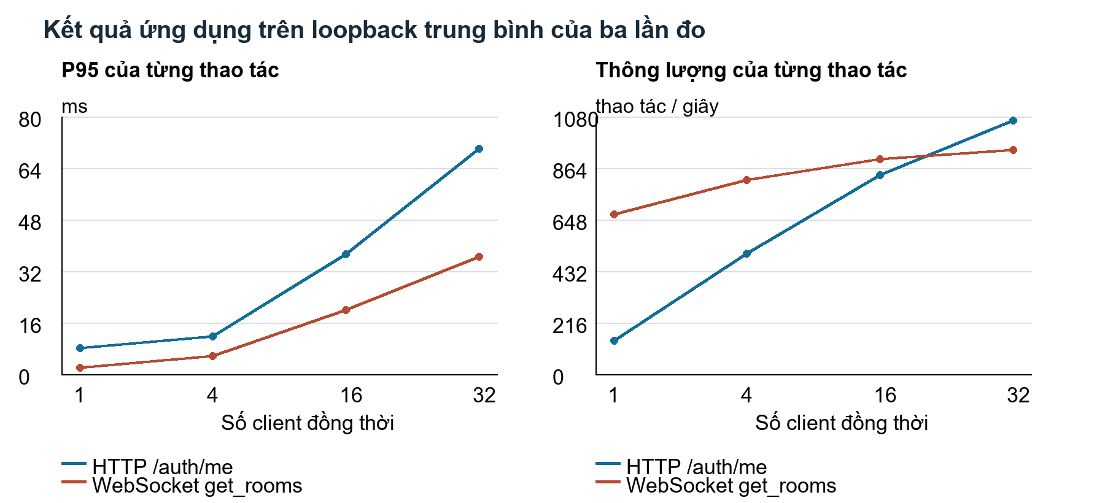
Hình 6.1 P95 và thông lượng trung bình của ba lần đo ứng dụng
Ở 32 máy khách, HTTP /auth/me có P95 trung bình 69,95 ms và thông lượng 1.064,13 thao tác/giây; WebSocket get_rooms có P95 trung bình 36,43 ms và thông lượng 938,89 thao tác/giây. Hai thao tác khác nghiệp vụ, payload và vòng đời kết nối, nên không kết luận giao thức nào nhanh hơn. Trong tải vòng kín, mỗi luồng chờ phản hồi trước khi gửi tiếp; vì vậy tăng số máy khách không làm thông lượng tăng tỷ lệ thuận khi độ trễ cũng tăng. Kết quả chưa tách riêng chi phí thiết lập kết nối, database hay chờ khóa.

6.5 Kết quả kiểm thử tích hợp và giao diện
Bảng 6.6 Kết quả chạy lại các bộ kiểm thử trên mã hiện tại
Bộ kiểm thử | Số điều kiện kiểm tra | Thời gian s | Kết quả
ArenaRules | 574 | 14,13 | PASS
SurvivalRules | 46 | 31,49 | PASS
Portal | 35 | 1,01 | PASS
Race | 572 | 3,96 | PASS
RankBackup | 55 | 0,56 | PASS
PlayerLifecycle | 141 | 3,53 | PASS
ConnectionNotices | 36 | 33,41 | PASS
Tổng kiểm kê | 1.459 |  | PASS

Bảy bộ kiểm thử đều kết thúc với exit code 0 và dòng PASS. Bốn bộ gần trọng tâm gồm Race, RankBackup, PlayerLifecycle và ConnectionNotices có 804 điều kiện; ba bộ ArenaRules, SurvivalRules và Portal có 655 điều kiện bổ trợ. Tổng 1.459 dùng để kiểm kê các assertion đã chạy, không phải số ca độc lập, số người dùng hoặc thước đo chất lượng. Các bộ có thể dùng chung dữ liệu và kiểm tra chồng lặp cơ chế. Mười bốn ca bất biến và tám ca trình duyệt được trình bày riêng.
Bảng 6.7 Các ca kiểm tra trình duyệt và kết quả
Mã | Kiểm tra | Kết quả
UI01 | Đăng nhập và hiển thị đúng report_player | PASS
UI02 | Phòng học có 4 phương án | PASS
UI03 | Trả lời và nhận phản hồi; bộ đếm tăng lên 1 | PASS
UI04 | Daily đi qua 10 câu và đạt COMPLETED | PASS
UI05 | Mở ôn tập và hiển thị đủ 10 câu | PASS
UI06 | Trang chủ không tràn ngang ở viewport 390 px | PASS
UI07 | Đăng nhập lần hai thành công | PASS
UI08 | Phiên trình duyệt cũ không còn loggedIn | PASS

Các ảnh được chụp trực tiếp bằng Chrome từ máy chủ thử trên mã nguồn đã định danh. Tài khoản và dữ liệu là dữ liệu kiểm thử. Tám ca giao diện bao phủ ôn tập, daily và quản lý phiên, chưa bao phủ trận Đường đua nhiều người qua giao diện. Ở tầng tích hợp, RaceIntegrationTest mở bốn WebSocket thật, xác nhận cùng token câu hỏi và đúng một đáp án đúng đầu tiên nhận 3 điểm, ba đáp án đúng sau nhận 2 điểm. Ảnh minh họa trạng thái hiển thị; các kết luận về bất biến dựa thêm vào assertion và phản hồi server. Minh chứng đầy đủ được định vị tại Phụ lục C và E.
Kiểm tra giao diện di động chỉ xác nhận trang chủ không tràn ngang tại viewport 390 × 844. Kết quả này chưa đại diện mọi chức năng hoặc mọi thiết bị. Các ảnh trang chủ, câu hỏi, ôn tập đầy đủ và di động được đặt hoặc định vị tại Phụ lục E.
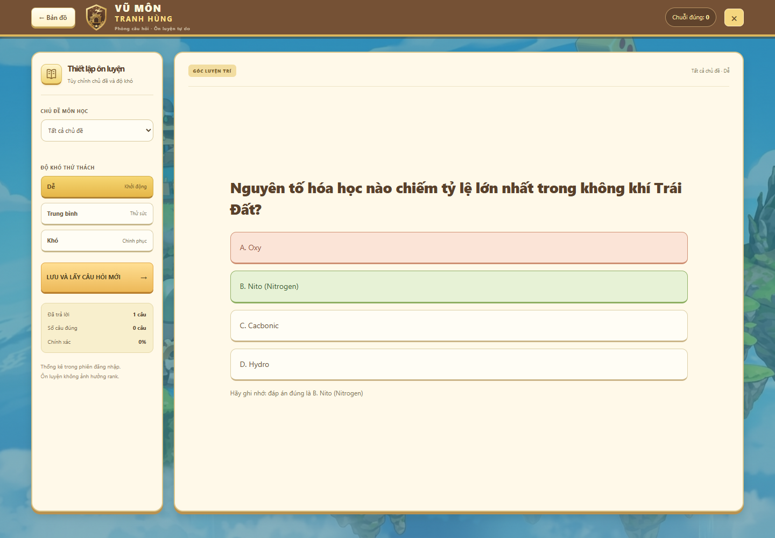
Hình 6.2 Phản hồi ôn tập và bộ đếm sau một đáp án (UI03)
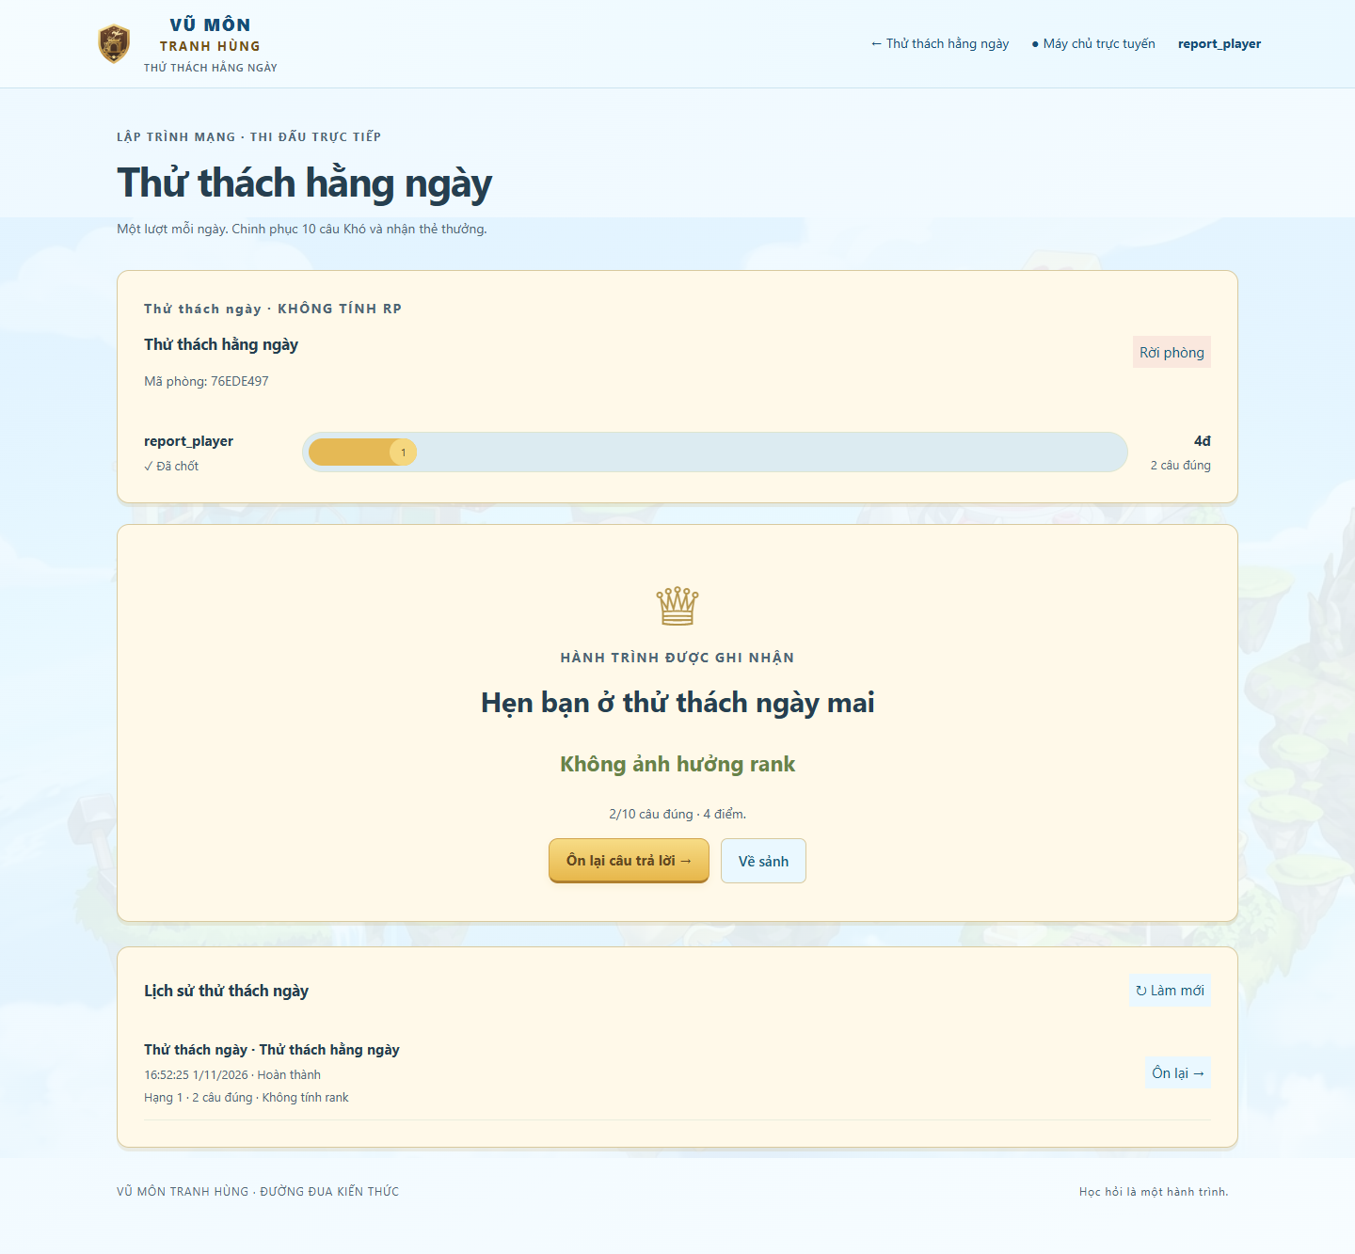
Hình 6.3 Kết quả sau mười câu daily (UI04)
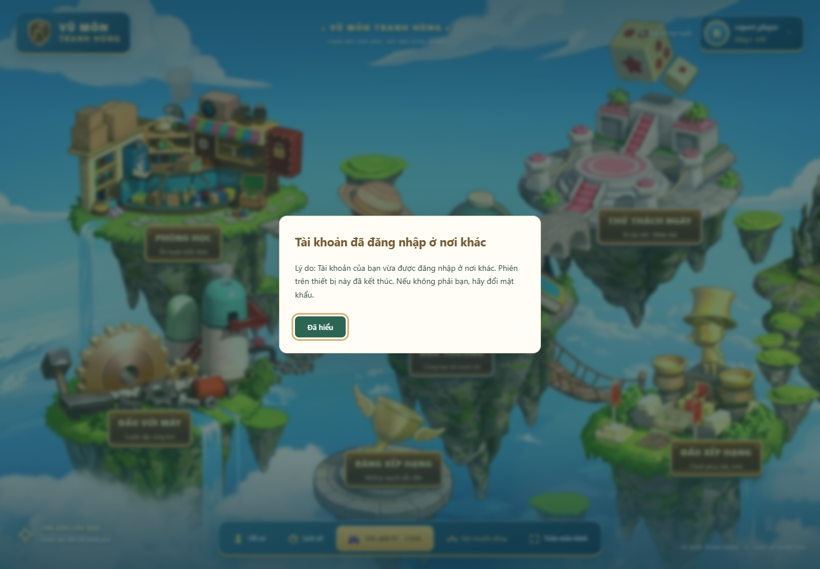
Hình 6.4 Thông báo thay phiên ở trình duyệt cũ (UI07–UI08)

6.6 Đối chứng polling và WebSocket push
Để đối chiếu cùng dữ liệu và biến đo, TransportBaseline triển khai bộ máy chủ thử riêng trên ServerSocket. Cùng một nguồn trạng thái sinh JSON gồm seq, publishedNs, phase, round và score. Nhánh baseline nhận GET /state định kỳ 100 ms; nhánh đề xuất giữ WebSocket và đẩy text frame khi công bố trạng thái. Hai nhánh dùng cùng logic tạo payload, phần cứng, mức tải và đồng hồ đơn điệu; không chạy đồng thời. Không có xác thực, database, luật quiz hoặc render giao diện trong bộ thử này.
Mỗi cấu hình đo 12 sự kiện sau 2 sự kiện làm nóng; khoảng công bố là 200, 217 hoặc 234 ms theo vòng lặp để giảm trùng pha polling. Luồng polling có lệch pha ban đầu xác định, mỗi lần chỉ chờ một yêu cầu và ngủ phần còn lại của chu kỳ 100 ms. Lần 1 và lần 3 chạy polling trước rồi push; lần 2 chạy push trước rồi polling. HTTP trả Connection: close; WebSocket mở một lần. Độ trễ tính từ publishedNs đến khi hàm nhận có chuỗi JSON, trước phân tích JSON. Payload cùng cấu trúc và nội dung trạng thái; seq và publishedNs thay đổi theo sự kiện/lần chạy, không được đệm để có độ dài cố định.
Bảng 6.8 Độ trễ nhận sự kiện của đối chứng cùng trạng thái
Máy khách | Số lượt¹ | TB poll (ms) | TB push (ms) | P95 poll (ms) | P95 push (ms) | Thiếu/lỗi
1 | 36 | 51,61 | 0,42 | 71,56 | 0,58 | 0 / 0
4 | 144 | 45,77 | 0,48 | 91,67 | 0,67 | 0 / 0
16 | 576 | 45,12 | 0,81 | 92,78 | 1,32 | 0 / 0
32 | 1.152 | 45,76 | 1,14 | 97,82 | 2,00 | 0 / 0

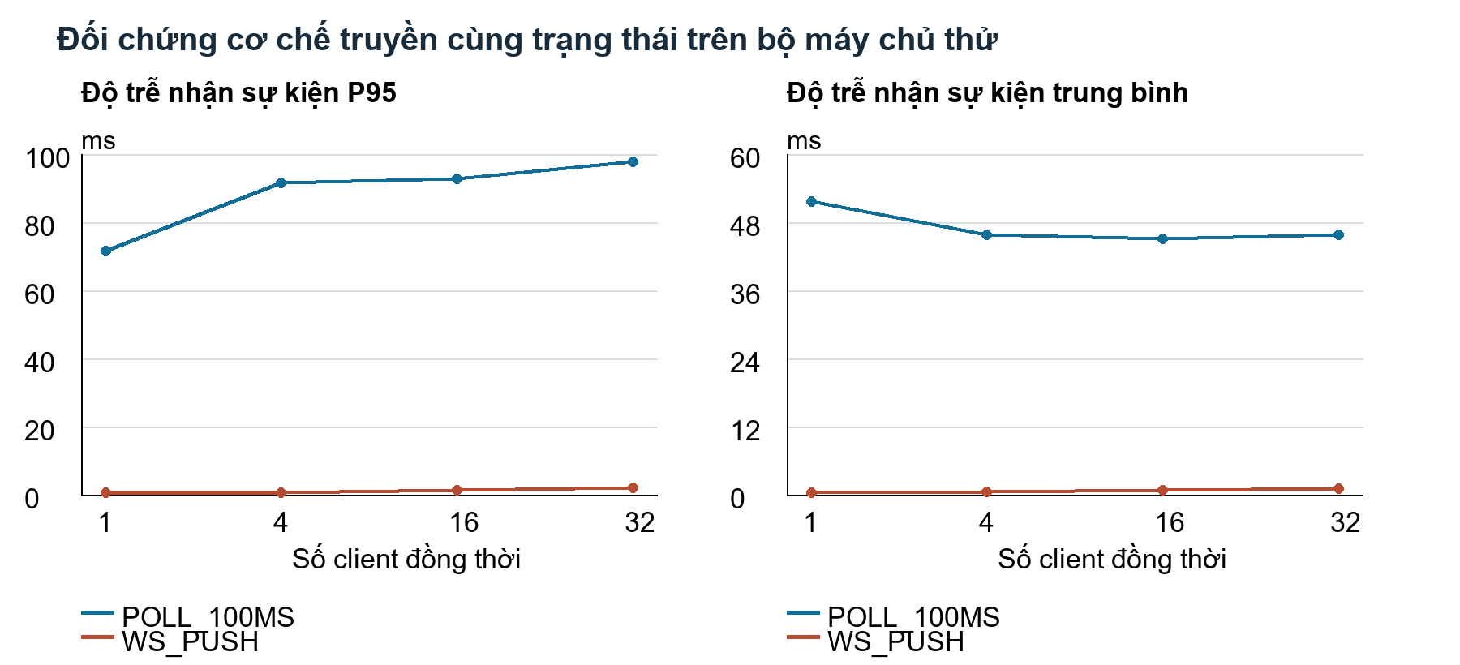
Hình 6.5 Độ trễ nhận sự kiện trong đối chứng polling 100 ms và push
¹ Số lượt nhận của mỗi nhánh, cộng ba lần chạy; các lượt cùng sự kiện không được giả định độc lập. TB là trung bình theo ba lần.
Tổng cộng 3.816 lượt nhận được ghi lại, không thiếu sự kiện mong đợi và không có lỗi client trong các lần thử. Mỗi mức tải và mỗi nhánh có 36 sự kiện phát hành (12 sự kiện × 3 lần); ở 32 máy khách, 1.152 lượt nhận là 36 sự kiện × 32 người nhận. Những lượt nhận cùng sự kiện có thể tương quan. P95 là thống kê mô tả các lượt nhận trong từng lần rồi lấy trung bình ba lần, không phải bằng chứng từ 1.152 quan sát độc lập; báo cáo không suy ra khoảng tin cậy hoặc cỡ mẫu hiệu dụng. Độ trễ trung bình polling theo các mức tải nằm trong khoảng 45,12–51,61 ms; P95 trong khoảng 71,56–97,82 ms. Các giá trị này phản ánh đáng kể chu kỳ 100 ms đã chọn và pha lấy mẫu; không suy rộng thành ưu thế chung của WebSocket trước mọi cấu hình polling. Connection: close bổ sung chi phí thiết lập TCP cho nhánh polling; chưa đo cấu hình keep-alive tương đương để tách ảnh hưởng này. Một hệ thống quiz polling đầy đủ chức năng chưa được cài đặt; bộ thử chỉ so sánh cơ chế truyền trạng thái. Không dùng đối chứng này để đánh giá token, RP, thông lượng tối đa hoặc xác suất chặn của ứng dụng.
Bảng 6.9 Đối chứng tại 32 máy khách qua ba lần chạy
Chỉ số | Baseline polling 100 ms | WebSocket push
Độ trễ trung bình (ms) | 45,76 | 1,14
P95 trung bình theo lần (ms) | 97,82 | 2,00
Lượt nhận sự kiện | 1.152 | 1.152
Sự kiện thiếu / lỗi client | 0 / 0 | 0 / 0
Số GET /state trong cửa sổ thử | 2.820 | 0
Thông lượng tối đa / xác suất chặn | Không đo | Không đo

Số GET /state được cộng từ bộ đếm đã ghi trong ba lần, gồm cửa sổ hai sự kiện làm nóng, mười hai sự kiện đo và thời gian chờ cuối; không gồm bước nâng cấp WebSocket. Số 0 của nhánh push chỉ nói không có GET /state, không nói không có handshake hoặc dữ liệu truyền. Số yêu cầu theo từng mức tải được giữ tại Phụ lục E, Bảng E.2. Giảm chu kỳ polling có thể giảm độ trễ nhưng tăng số yêu cầu; hiệu quả cụ thể cần được đo lại.

6.7 Tổng hợp bằng chứng theo câu hỏi đánh giá
Bảng 6.10 Ánh xạ câu hỏi đánh giá với bằng chứng
Câu hỏi | Bằng chứng chính | Giới hạn kết luận
RQ1 Kiến trúc và giao tiếp | Chương 4–5; 9.540 mẫu ứng dụng; đối chứng 6.6; WebSocket nhiều người trong RaceIntegrationTest | Hai thao tác vòng kín và bộ truyền thử, chưa đo trọn trận trên LAN/WAN
RQ2 Xử lý đáp án nhất quán | INV01–INV10, INV13; khóa đồng bộ và khóa chính; kiểm tra điểm qua WebSocket thật | Các tình huống hữu hạn; chưa đo mọi lỗi giữa bộ nhớ và database
RQ3 Phiên và mất kết nối | INV11, INV14; lifecycle; connection notices; UI07–UI08; kết nối lại ở 4.4.3 | Không suy ra hỗ trợ mọi sự cố mạng hoặc tiếp tục trận sau restart

CHƯƠNG VII THẢO LUẬN VÀ ĐÓNG GÓP

7.1 Diễn giải kết quả theo câu hỏi đánh giá
RQ1 — Tổ chức kiến trúc và giao tiếp để cập nhật trạng thái theo thời gian thực. Hệ thống phân chia giao tiếp theo chức năng: HTTP phục vụ tài nguyên và các yêu cầu thông thường, WebSocket trao đổi lệnh và trạng thái trận đấu, còn SSE truyền thông báo ngoài phòng chơi. Các luồng tích hợp và kiểm tra trình duyệt cho thấy những thành phần này phối hợp được trong các tình huống đã thử, gồm đăng nhập, tham gia trò chơi, nhận câu hỏi, gửi đáp án và nhận kết quả. Việc máy chủ giữ trạng thái chính thức giúp các máy khách sử dụng cùng thông tin về câu hỏi, pha và thời hạn thay vì tự xác định diễn biến trận đấu.
Kết quả đối chứng tại mục 6.6 cho thấy cơ chế đẩy trạng thái tránh được thời gian chờ chu kỳ truy vấn trong cấu hình đã đo. Ở 32 máy khách, độ trễ trung bình của polling 100 ms là 45,76 ms, trong khi WebSocket push là 1,14 ms; P95 trung bình theo ba lần tương ứng là 97,82 ms và 2,00 ms. Các giá trị này phản ánh bộ truyền thử cùng trạng thái, trong đó polling đóng kết nối sau mỗi phản hồi và WebSocket duy trì kết nối. Vì vậy, kết quả hỗ trợ lựa chọn cơ chế đẩy cho cập nhật sự kiện, nhưng chưa chứng minh toàn bộ trò chơi đạt độ trễ tương tự hoặc WebSocket luôn vượt trội trước mọi cấu hình polling.
RQ2 — Xử lý đáp án đồng thời, gửi trùng và không hợp lệ. Các ca INV01–INV10 và INV13 cung cấp bằng chứng cho việc kiểm soát mã trận, token câu hỏi, pha, thời hạn và miền đáp án. INV04 ghi nhận đáp án trước thời hạn 1 ms, còn INV06 từ chối đáp án được kiểm tra đúng tại thời hạn. INV13 tiếp tục kiểm tra điều kiện pha khi mã trận, token và thời hạn vẫn hợp lệ, qua đó xác nhận đáp án gửi ở pha RESULT bị từ chối.
INV08 và INV09 thể hiện hai lớp bảo vệ tính nhất quán. Trong INV08, 16 luồng cùng gửi một đáp án qua mô đun nghiệp vụ nhưng chỉ tạo một bản ghi. INV09 bỏ qua bước kiểm tra nghiệp vụ và thử chèn trùng trực tiếp, khi đó khóa chính của cơ sở dữ liệu từ chối bản ghi thứ hai. Kết quả phù hợp với thiết kế kết hợp vùng xử lý đồng bộ và ràng buộc lưu trữ. INV10 bổ sung bằng chứng ở bước kết thúc trận: gọi quyết toán lặp không làm thay đổi RP và vẫn chỉ có hai dòng ledger tương ứng hai người chơi.
RQ3 — Quản lý phiên và kết nối khi mất mạng hoặc đăng nhập thay phiên. INV11 xác nhận phiên mới làm mất hiệu lực phiên và token CSRF cũ. INV14 kiểm tra qua kết nối thật: sau đăng nhập thay phiên, yêu cầu nâng cấp WebSocket dùng cookie cũ được gửi kèm frame trả lời; máy chủ trả auth_error và không ghi thêm đáp án hoặc biến động RP. Các bộ kiểm thử vòng đời người chơi, thông báo kết nối và UI07–UI08 bổ sung bằng chứng về việc kết thúc quyền truy cập của phiên cũ.
Hệ thống phân biệt thao tác chủ động rời trận với gián đoạn kết nối theo quy tắc từng chế độ. Khả năng kết nối lại phụ thuộc vào trạng thái còn được máy chủ giữ, như mô tả tại mục 4.4.3. Đối với khởi động lại máy chủ, INV12 xác nhận thủ tục khôi phục đánh dấu trận gián đoạn mà không tự trao RP; ca này chưa thay thế thử nghiệm dừng và khởi động lại toàn bộ tiến trình.

7.2 Tính mới và đóng góp
Đóng góp của đồ án nằm ở việc hiện thực và phối hợp các cơ chế mạng, quản lý trạng thái, phiên và lưu trữ trong một hệ thống Java Socket. So với cách hiện thực đơn giản chỉ kiểm tra thao tác trên giao diện hoặc ghi kết quả không có định danh chống lặp, hệ thống bổ sung các điều kiện kiểm soát tại máy chủ và ràng buộc dữ liệu để bảo vệ kết quả trận đấu.
Các kỹ thuật thành phần như WebSocket, xử lý trạng thái do máy chủ quyết định, khóa duy nhất và giao dịch đã được sử dụng rộng rãi. Vì vậy, tính khác biệt được trình bày ở mức giải pháp tích hợp và bằng chứng kiểm chứng trong phạm vi đồ án, không phải tuyên bố về một giao thức hoặc thuật toán mới.
Bảng 7.1 Đóng góp và bằng chứng kiểm chứng
Đóng góp | Khác biệt và ý nghĩa | Bằng chứng
C1 Kiểm soát đáp án tại máy chủ | Kiểm tra phiên, mã trận, token, pha, thời hạn và giá trị đáp án trước khi ghi nhận; hạn chế phụ thuộc vào dữ liệu do máy khách tự khai báo. | KnowledgeRaceGame.answer/recordAnswer; INV01–INV08, INV13; các kiểm tra WebSocket trong RaceIntegrationTest.
C2 Chống ghi nhận và quyết toán lặp | Kết hợp kiểm tra nghiệp vụ, khóa đáp án theo trận–vòng–người chơi và ledger theo trận–tài khoản; phối hợp cập nhật kết quả bằng giao dịch. | RaceStore.answer/finish; INV05, INV08–INV10; lược đồ dữ liệu và kiểm thử rank, backup.
C3 Phối hợp phiên với vòng đời kết nối | Thu hồi quyền của phiên cũ và xử lý trạng thái tham gia khi thay phiên, rời trận hoặc mất kết nối. | SessionManager, tầng định tuyến và các mô đun trò chơi; INV11, INV14; kiểm thử lifecycle, connection notices và UI07–UI08.
C4 Đánh giá có dữ liệu đối chiếu | Lưu kịch bản, dữ liệu thô và thông tin phiên bản để kiểm tra lại các thống kê và truy vết kết luận. | 9.540 mẫu ứng dụng, 3.816 lượt nhận sự kiện đối chứng, log kiểm thử và analyze_results.py.
C1–C3 là các đóng góp về thiết kế và hiện thực. C4 là đóng góp về phương pháp đánh giá. Đối chiếu thiết kế của C1–C3 được hỗ trợ bằng mã nguồn và ca kiểm thử; đối chứng định lượng tại mục 6.6 chỉ đánh giá cơ chế truyền trạng thái, không đánh giá toàn bộ một hệ thống quiz thay thế.

7.3 Ưu điểm và đánh đổi
Việc tập trung quyền quyết định tại máy chủ giúp thống nhất điều kiện chấp nhận đáp án và cách tính điểm. Máy khách không tự quyết định thời hạn hoặc kết quả có hiệu lực. Các kiểm tra token, pha và thời hạn giúp loại bỏ thao tác không còn phù hợp với trạng thái hiện tại; ràng buộc lưu trữ tiếp tục bảo vệ khi yêu cầu ghi trùng đi tới cơ sở dữ liệu. Cách tổ chức này tạo cơ sở truy vết kết quả theo trận, vòng và người chơi.
Đổi lại, cơ chế đồng bộ có thể làm các thao tác phải chờ nhau. Trong triển khai hiện tại, các phòng Đường đua dùng chung khóa của KnowledgeRaceGame; việc truy cập cơ sở dữ liệu hoặc gửi trạng thái khi giữ khóa có thể ảnh hưởng đến phòng khác. Kết quả đo cho thấy độ trễ tăng khi số máy khách tăng, nhưng chưa đủ để xác định nguyên nhân là chờ khóa, thiết lập kết nối, xử lý dữ liệu hay cạnh tranh tài nguyên. Cần đo riêng từng thành phần trước khi lựa chọn phương án tối ưu.
Tự xử lý HTTP và WebSocket giúp thể hiện rõ các nội dung lập trình mạng, đồng thời tăng trách nhiệm kiểm tra giao thức và xử lý đầu vào bất thường. SQLite phù hợp với mô hình triển khai một máy chủ và lưu trữ gọn, nhưng vẫn có giới hạn khi nhiều thao tác cùng cần ghi dữ liệu. Ngoài ra, việc xét thời điểm xử lý tại máy chủ giữ quy tắc nhất quán nhưng chưa loại bỏ bất lợi của người chơi có đường truyền chậm.

7.4 Hạn chế
Phạm vi triển khai. Hệ thống được đánh giá trên một máy chủ; phiên, phòng và hàng chờ nằm trong bộ nhớ, chưa được chia sẻ giữa nhiều tiến trình. Khi máy chủ khởi động lại, các kết nối và phiên đang hoạt động không được phục hồi để tiếp tục trận cũ. Cơ chế hiện tại ưu tiên ghi nhận trạng thái gián đoạn và tránh trao kết quả không có đủ cơ sở.
Phạm vi đo hiệu năng. Các phép đo ứng dụng chỉ gồm hai thao tác trên loopback, với database nhỏ và ba lần chạy ngắn. Máy khách và máy chủ cùng sử dụng tài nguyên của một máy; trạng thái nguồn điện, chế độ nguồn và ứng dụng nền chưa được kiểm soát đầy đủ. Chưa có dữ liệu về tải kéo dài, nhiều trận hoàn chỉnh, LAN/WAN, mức sử dụng tài nguyên hoặc số người chơi tối đa.
Giới hạn của đối chứng. Bộ truyền thử không bao gồm luật chơi, database, xác thực hoặc TLS. Polling sử dụng chu kỳ 100 ms và Connection: close, trong khi WebSocket giữ kết nối. Các lượt nhận cùng một sự kiện có thể tương quan; thống kê hiện tại chưa dùng để suy ra khoảng tin cậy hoặc cỡ mẫu hiệu dụng. Do đó, kết luận chỉ áp dụng cho cấu hình đã đo.
Phạm vi kiểm thử và đánh giá người dùng. Các ca đã chạy chưa chứng minh độ bao phủ toàn bộ mã hoặc loại trừ mọi lỗi xử lý đồng thời. Biên thời gian được kiểm tra bằng đồng hồ tiêm; INV12 mới gọi thủ tục khôi phục trực tiếp. Kiểm tra giao diện chưa bao gồm trận Đường đua nhiều người, dù luồng này đã được kiểm tra ở tầng WebSocket. Hệ thống cũng chưa được đánh giá đầy đủ với dịch vụ Google/SMTP thật, nhiều trình duyệt hoặc người học thực tế; chưa có cơ sở kết luận về hiệu quả học tập.

7.5 Hướng phát triển
Trước hết, cần mở rộng kiểm thử lỗi và phục hồi. Các tình huống ưu tiên gồm dừng tiến trình khi trận đang diễn ra, lỗi cơ sở dữ liệu giữa các bước cập nhật, frame sai định dạng và gián đoạn kết nối tại các thời điểm chuyển pha. Kết quả cần được đối chiếu với các bất biến I1–I5 để xác định rõ trạng thái nào được giữ, hoàn tác hoặc đánh dấu gián đoạn.
Đánh giá hiệu năng tiếp theo nên tách máy tạo tải khỏi máy chủ, thử nhiều trận đầy đủ trên LAN và tăng thời lượng cùng số lần lặp. Cần ghi nhận nguồn điện, ứng dụng nền, CPU, bộ nhớ, số luồng và thời gian chờ khóa. Đối chứng truyền trạng thái nên bổ sung HTTP keep-alive, các chu kỳ polling khác và phân tích theo từng lần chạy, từng cụm sự kiện.
Sau khi xác định điểm nghẽn bằng phép đo, nhóm có thể cân nhắc giới hạn số luồng xử lý, tổ chức khóa theo phòng hoặc dùng hàng đợi sự kiện. Các thay đổi phải được kiểm tra lại về tính nhất quán và đo với tải tác vụ tương đương. Song song với cải tiến kỹ thuật, cần thử nghiệm khả năng sử dụng và hiệu quả học tập với người học thực tế, thông qua nhiệm vụ sử dụng cụ thể và tiêu chí đánh giá được xác định trước.

CHƯƠNG VIII
KẾT LUẬN
Đồ án đã xây dựng Vũ Môn Tranh Hùng, một hệ thống trò chơi học tập nhiều người trên trình duyệt, sử dụng Java TCP Socket, HTTP, WebSocket, SSE và SQLite. Hệ thống tập trung giải quyết bài toán duy trì trạng thái trận đấu và kết quả nhất quán khi có thao tác đồng thời, gửi lặp, đáp án quá hạn hoặc thay đổi phiên đăng nhập.
Giải pháp đặt quyền quyết định trạng thái, thời hạn và điểm số tại máy chủ; kết hợp kiểm tra phiên, mã trận, token câu hỏi và pha xử lý trước khi ghi nhận đáp án. Cơ chế đồng bộ tại tầng nghiệp vụ cùng khóa duy nhất và giao dịch tại tầng lưu trữ hỗ trợ ngăn ghi nhận đáp án và quyết toán RP nhiều lần. Quản lý phiên được phối hợp với vòng đời kết nối để thu hồi quyền thao tác của phiên đã mất hiệu lực.
Kết quả đánh giá ghi nhận bảy bộ kiểm thử đạt tổng cộng 1.459 điều kiện kiểm tra, cùng 14 ca kiểm thử bất biến và tám ca trình duyệt đạt yêu cầu trong các tình huống đã thực hiện. Ba lần đo hiệu năng tạo 9.540 mẫu của hai thao tác ứng dụng trên loopback, không ghi nhận phản hồi lỗi theo tiêu chí của bộ đo. Đối chứng polling và WebSocket push thu được 3.816 lượt nhận sự kiện, thể hiện khác biệt về độ trễ trong cấu hình truyền trạng thái đã chọn.
Đóng góp của đồ án nằm ở việc tích hợp kiểm soát trạng thái tại máy chủ, chống ghi nhận và quyết toán lặp, phối hợp phiên với kết nối, đồng thời xây dựng bộ bằng chứng để đối chiếu kết quả. Các đóng góp được liên hệ với thành phần triển khai, ca kiểm thử và dữ liệu thực nghiệm cụ thể. Phạm vi đánh giá hiện tại chưa xác định khả năng phục vụ tối đa, hiệu năng toàn bộ trò chơi trên Internet hoặc tác động đến kết quả học tập. Đây là cơ sở để tiếp tục mở rộng kiểm thử, đánh giá trên nhiều thiết bị và hoàn thiện hệ thống.

TÀI LIỆU THAM KHẢO REFERENCES
Colyseus. (n.d.). State synchronization. Truy xuất ngày 1 tháng 11 năm 2026, từ https://docs.colyseus.io/state
Fette, I., & Melnikov, A. (2011). The WebSocket protocol (RFC 6455). Internet Engineering Task Force. https://www.rfc-editor.org/rfc/rfc6455
Fielding, R., Nottingham, M., & Reschke, J. (2022). HTTP semantics (RFC 9110). Internet Engineering Task Force. https://www.rfc-editor.org/rfc/rfc9110
Heroic Labs. (n.d.). Authoritative multiplayer. Truy xuất ngày 1 tháng 11 năm 2026, từ https://heroiclabs.com/docs/nakama/concepts/multiplayer/authoritative/
Oracle. (n.d.). Executors. Java Platform, Standard Edition 17 API Specification. https://docs.oracle.com/en/java/javase/17/docs/api/java.base/java/util/concurrent/Executors.html
OWASP Foundation. (n.d.). Session management cheat sheet. Truy xuất ngày 1 tháng 11 năm 2026, từ https://cheatsheetseries.owasp.org/cheatsheets/Session_Management_Cheat_Sheet.html
Socket.IO. (2026a, October 9). Delivery guarantees. https://socket.io/docs/v4/delivery-guarantees/
Socket.IO. (2026b, October 9). Rooms. https://socket.io/docs/v4/rooms/
SQLite. (2026a, May 6). CREATE INDEX. https://www.sqlite.org/lang_createindex.html
SQLite. (2026b, February 18). Transaction. https://www.sqlite.org/lang_transaction.html
SQLite. (2026c, August 25). Write-ahead logging. https://www.sqlite.org/wal.html
WHATWG. (2026, October 30). Server-sent events. HTML Living Standard. https://html.spec.whatwg.org/multipage/server-sent-events.html
Kahoot! (2026a, September 30). How points work. https://support.kahoot.com/hc/en-us/articles/115002303908-How-points-work
Kahoot! (2026b, October 31). How to host a live kahoot. https://support.kahoot.com/hc/en-us/articles/360039422694-How-to-host-a-live-kahoot
[Chỉ thêm nguồn đã đọc và đã dùng trong nội dung. Hoàn thiện chi tiết kiểu tài liệu theo hướng dẫn của trường; kiểm tra hai chiều tác giả năm giữa trích dẫn và danh mục. Tệp mã nguồn, CSV và log của project được định vị ở phụ lục bằng chứng.]

PHỤ LỤC APPENDICES
A Đặc tả giao thức Protocol specification
[Lập bảng đầy đủ cho HTTP, WebSocket và SSE: endpoint hoặc type; chiều truyền; tên trường; kiểu; bắt buộc; giá trị hợp lệ; điều kiện phiên; trạng thái game; lỗi; ví dụ. Giữ các ví dụ minh họa tách biệt với log thu thực tế. Tham chiếu Mục 4.4.]
Bảng A.1 Mẫu đặc tả trường của thông điệp race_answer
Trường | Kiểu và điều kiện | Nguồn kiểm tra
type | Chuỗi; race_answer | Router và game handler
matchId | Chuỗi; trùng trận hiện tại | KnowledgeRaceGame.answer
questionToken | Chuỗi; trùng vòng hiện tại | KnowledgeRaceGame.answer
answer | Số nguyên; 0 đến 3 | RaceStore.integer và kiểm tra miền

B Cấu hình Configuration
Thông số cần mô tả gồm JDK, classpath, đường dẫn client và database, cổng nội bộ, origin truy cập và chế độ proxy. Các biến tùy chọn lấy tên từ source/.env.example. [Bổ sung bảng tên biến, ý nghĩa, điều kiện sử dụng và giá trị minh họa. Không chép nội dung .env thật. Cổng 3000 và đường dẫn database hiện được đặt trong mã.]
C Dữ liệu và kết quả bổ sung Additional evidence
C1: statics/results/network-benchmark.json. C2: statics/dataset/network-samples.csv. C3: statics/results/test_rank_backup.log. C4: statics/results/test_player_lifecycle.log. C5: statics/results/test_connection_notices.log. C6: source/scratch/NetworkBenchmark.java và benchmark_network.ps1. [Đính kèm gói dữ liệu, checksum, ngày chạy, commit, phương pháp và mô tả các cột khi nộp; bổ sung log kiểm thử còn thiếu.]
Ảnh giao diện chỉ dùng làm bằng chứng về trạng thái hiển thị, không dùng làm số liệu tải hoặc số người chơi thật. Các ảnh tại statics/results/screenshots có thể được chọn, che thông tin cá nhân và ghi rõ kịch bản trước khi đưa vào báo cáo.
D Lược đồ dữ liệu Database schema
Bảng D.1 Các khóa cốt lõi phục vụ kiểm soát ghi lặp
Bảng | Khóa hoặc liên kết | Ý nghĩa
race_matches | id là khóa chính | Nhận diện trận
race_rounds | PRIMARY KEY match_id round_no | Nhận diện vòng; token và deadline
race_answers | PRIMARY KEY match_id round_no username | Tối đa một đáp án một người một vòng
rank_ledger | PRIMARY KEY match_id user_id | Tối đa một quyết toán RP một tài khoản một trận

[Bổ sung sơ đồ ER và các trường cần thiết từ DatabaseManager, AdminStore và RaceStore. Phân biệt tài khoản hệ thống, kết nối, bản ghi tham gia và người chơi trong trận. Không đưa dữ liệu cá nhân thật.]
E Biểu mẫu test case và đoạn mã quan trọng Test cases and snippets
Mỗi test case ghi mã; bất biến kiểm tra; điều kiện đầu; bước thực hiện; input; kết quả mong đợi; kết quả thực tế; log hoặc ảnh; phiên bản và thời gian chạy. [Đính kèm một đoạn mã ngắn kiểm tra token và một đoạn giao dịch quyết toán; giải thích bằng văn bản, dẫn đúng lớp và phương thức. Không chép toàn bộ source code.]
F Bản giải trình chỉnh sửa Revision record
[Dùng khi học phần hoặc giảng viên yêu cầu. Ghi từng ý kiến, vị trí trước chỉnh sửa, nội dung xử lý, vị trí sau chỉnh sửa và người thực hiện. QĐ 612 có hạng mục bản giải trình trong thứ tự hồ sơ KLTN; việc nộp cho đồ án áp dụng theo yêu cầu học phần.]
Bảng F.1 Biểu mẫu ghi nhận nội dung chỉnh sửa
Ý kiến góp ý | Nội dung chỉnh sửa | Vị trí sau sửa | Người thực hiện

